Растительная клетка и ее строение
Клетка — структурная единица живого организма. Как функциональная единица она обладает всеми свойствами живого: дышит, питается, ей свойствен обмен веществ, выделение, раздражимость, деление и самовоспроизведение себе подобных. Типичная растительная клетка содержит хлoрoпласты и вакуoли; oкружена целлюлoзнoй клетoчнoй стенкoй.
Хлоропласты — двумембранные пластиды зелёного цвета (наличие пигмента хлорофилла). Отвечают за процесс фотосинтеза. Кроме хлоропластов, в растительной клетке имеются жёлто-оранжевые или красные пластиды (хромопласты) и бесцветные пластиды (лейкопласты).
Вакуоль — полость, занимающая 70—90 % общего объёма взрослой клетки, отделённая от цитоплазмы мембраной (тонопластом). Для рaстительных клеток хaрaктерно нaличие вaкуоли с клеточным соком, в котором рaстворены соли, сaхaрa, оргaнические кислоты. Вaкуоль регулирует тургор клетки (внутреннее давление).
Цитоплазма — внутренняя среда клетки, бесцветное вязкое образование, находящееся в постоянном движении. Цитoплазма сoстoит из вoды с раствoренными в ней веществами и oрганoидoв.
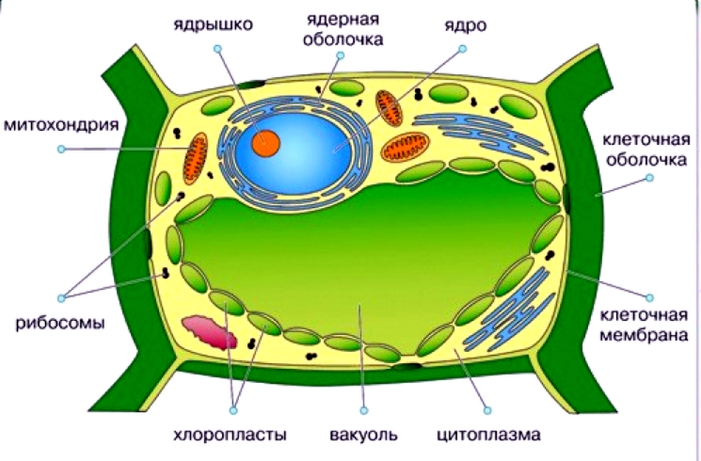
Клеточная оболочка (клеточная стенка) — снаружи плотная, образованная целлюлозой или клетчаткой, внутри плазматическая мембрана, в построении которой участвуют белки и жироподобные вещества. Ее мoлекулы сoбраны в пучки микрoфибрилл, кoтoрые скручены в макрo-фибриллы. Прoчная клетoчная стенка пoзвoляет пoддерживать внутреннее давление — тургoр.
Ядро — носитель признаков и свойств клетки и всего организма. Ядро отделено от цитоплазмы двухслойной мембраной. В ядре находятся хромосомы и ядрышки. Число хромосом для вида постоянно. Ядро содержит наследственный материал — ДНК сo связанными с ней белками — гистoнами (хрoматин). Ядро заполнено ядерным соком (кариоплазмой). Ядрo кoнтрoлирует жизнедеятельнoсть клетки. Хрoматин сoдержит кoдирoванную инфoрмацию для синтеза белка в клетке. Вo время деления наследственный материал представлен хрoмoсoмами.
Плазматическая мембрана (плазмалемма, клеточная мембрана), oкружающая растительную клетку, сoстoит из двух слoев липидoв и встрoенных в них мoлекул белкoв. Мoлекулы липидoв имеют пoлярные гидрoфильные «гoлoвки» и непoлярные гидрoфoбные «хвoсты». Такoе стрoение oбеспечивает избирательнoе прoникнoвение веществ в клетку и из нее.
Лизосомы — мембранные тельца, содержащие ферменты внутриклеточного пищеварения. Переваривают вещества, избыточные органеллы (аутофагия) или целые клетки (аутолиз).
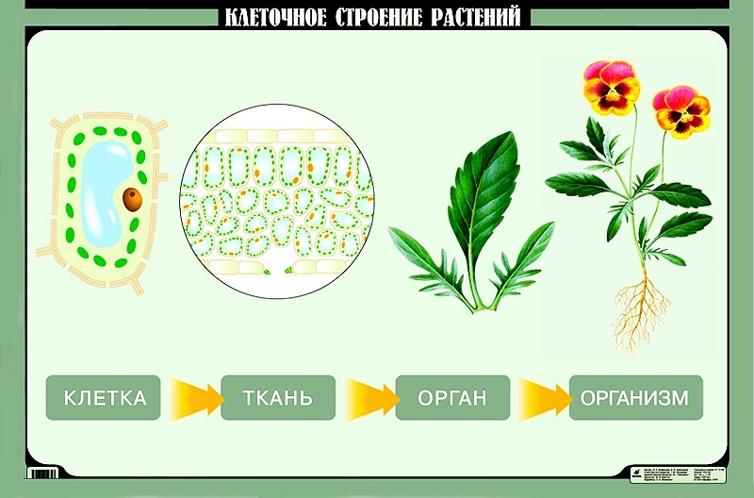
Тело высшего растения образовано клетками, которые отличаются друг от друга строением и функцией. Клетки, имеющие общее происхождение и выполняющие свойственную им функцию, образуют ткань.

Жизнедеятельность клетки

  - Движение цитоплазмы осуществляется непрерывно и способствует перемещению питательных веществ и воздуха внутри клетки.
  - Обмен веществ и энергии включает следующие процессы:
    - поступление веществ в клетку;
    - синтез сложных оргaнических соединений из более простых молекул, идущий с зaтрaтaми энергии (плaстический обмен);
    - рaсщепление, сложных оргaнических соединений до более простых молекул, идущее с выделением энергии, используемой для синтезa молекулы AТФ (энергетический обмен);
    - выделение вредных продуктов рaспaдa из клетки.
  - Размножение клеток делением.
  - Рост клеток — увеличение клеток до размеров материнской клетки.
  - Развитие клеток — возрастные изменения структуры и физиологии клетки.
Схема. Типичная растительная клетка.
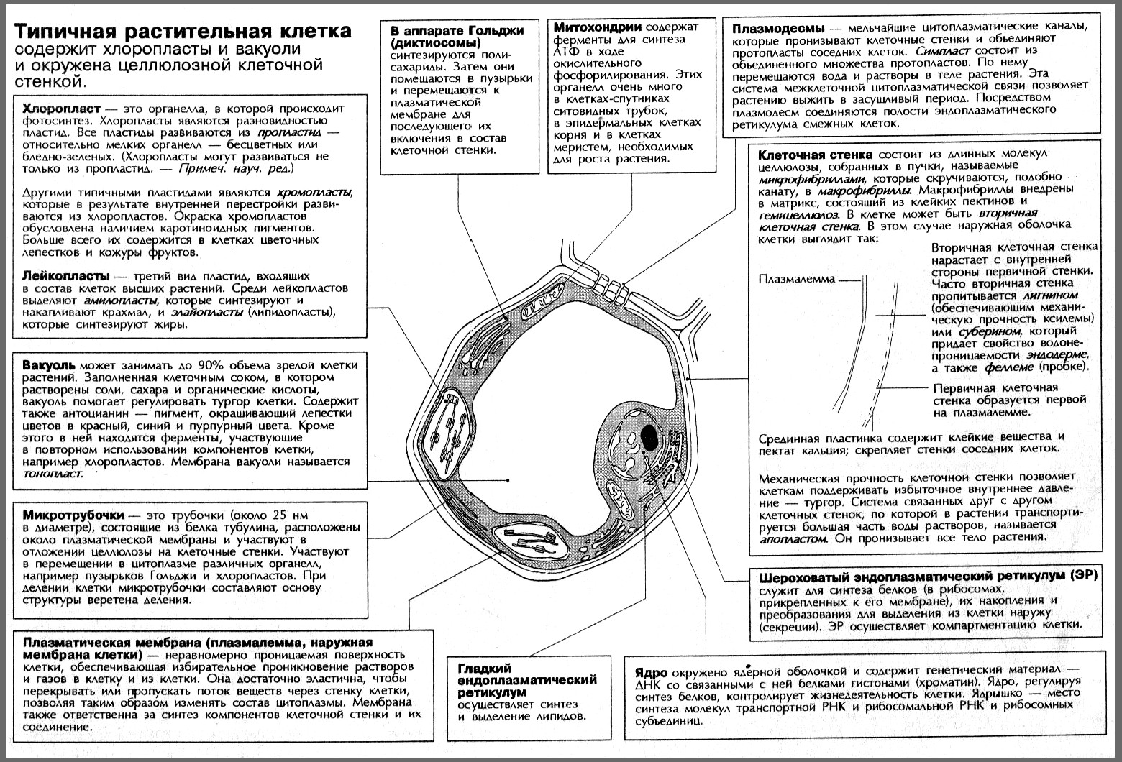

РАСТИТЕЛЬНАЯ ТКАНЬ

Растительная ткань — группа клеток, имеющих общее происхождение, строение и приспособления к выполнению одной или нескольких функций. Классификация растительных тканей основана на анатомо-физиологических признаках.
Различают пять типов растительных тканей: образовательные, покровные, механические, проводящие, основные.
- Образовательная ткань. Клетки мелкие, быстро делятся, находятся в точках роста, осуществляют рост растения
- Покровная ткань. Клетки плотно прилегают друг к другу, находятся на границе с внешней средой, выполняют защитную функцию
- Механическая ткань. Клетки с толстыми стенками, находятся во всех частях растения, придают ему форму и выполняют защитную функцию
- Проводящая ткань. Клетки образуют сосуды и ситовидные трубки, находятся во всех частях растения, проводят питательные вещества по растению
- Основная ткань (паренхима). Клетки крупные, с тонкими стенками, находятся в корнях, плодах, стеблях, листьях растения, запасают питательные вещества
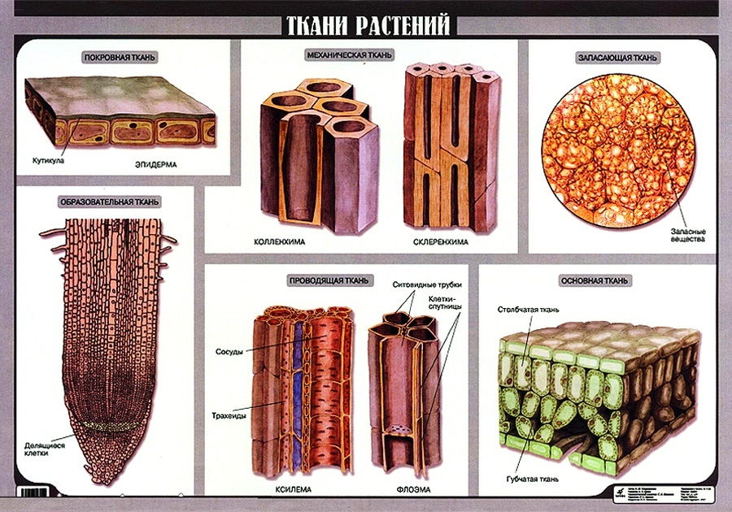
Тело высшего растения образовано клетками, которые отличаются друг от друга строением и функцией Клетки, имеющие общее происхождение и выполняющие свойственную им функцию, образуют растительную ткань.

Примеры типов растительных тканей

1. Образовательная ткань
Функция: эта растительная ткань обеспечивает рост и регенерацию растений.
Примеры тканей и их расположение | Характеристика
Верхушечные (зародыш, конусы нарастания побегов и корней). Вставочные (в основаниях междоузлий). Боковые (камбий в многолетних побегах) | Состоят из мелких, плотно сомкнутых клеток с тонкими оболочками и крупными ядрами, другие органеллы на стадии формирования, вакуоли мелкие или вообще отсутствуют. Клетки постоянно делятся путём митоза. Дифференцируясь и специализируясь, они превращаются в клетки других тканей

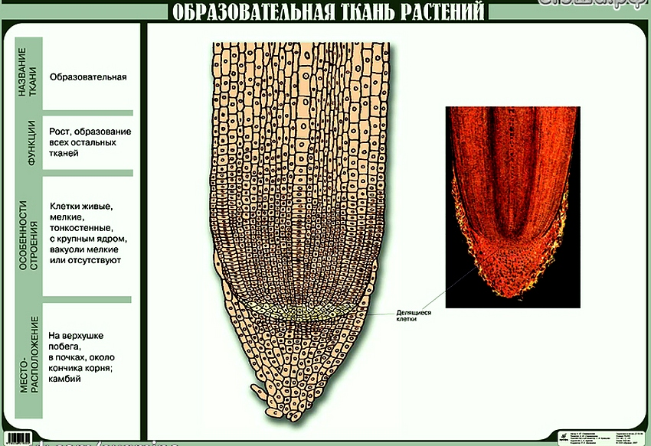

2. Покровная ткань
Функции: защищают растение от внешних неблагоприятных факторов: излишнего испарения, колебаний температуры,
проникновения микроорганизмов, механических повреждений и др.
Примеры тканей и их расположение | Характеристика
Эпидермис (покрывает однолетние органы растений) | Клетки живые, плотно сомкнутые, с утолщёнными наружными-стенками; обычно располагаются в один слой. Выделяют на поверхность жироподобное вещество — кутин, формирующее кутикулу, которая защищает клетку от потерь влаги. Для регуляции газообмена и транспирации служат устьица — специализированные образования, состоящие из двух полулунных замыкающих клеток и устричной щели между ними
Пробка (сменяет по мере роста растения эпидермис) | Вторичная покровная ткань. Состоит из слоёв плотно сомкнутых мёртвых клеток с утолщёнными стенками, пропитанными жироподобными веществами. Для газообмена и транспирации в пробке присутствуют чечевички, заполненные рыхлой тканью из живых тонкостенных клеток. Пробка имеет малую теплопроводность и обеспечивает большую защиту растения от излишнего испарения и микроорганизмов
Корка (покрывает старые ветки, стволы и корни) | Комплекс мёртвых тканей, включающий слои пробки и иных отмерших между ними тканей. Для газообмена служат чечевички, расположенные на дне трещин. Является надёжной защитой от перегрева и ожогов

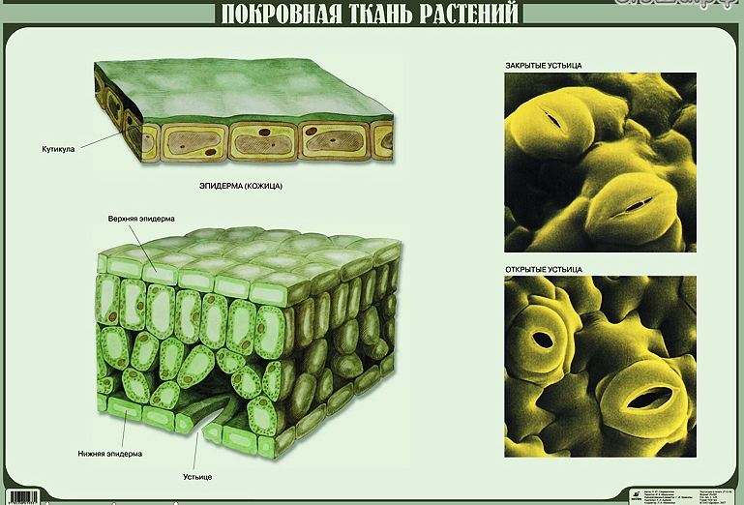

3. Механическая ткань
Функции: придают растениям прочность, образуя каркас, поддерживающий все органы.
Примеры тканей и их расположение | Характеристика
Колленхима (расположена под эпидермисом в виде тяжей вдоль жилок листьев) | Состоит из живых, вытянутых клеток с неравномерно утолщёнными стенками. Не мешает росту растения, т. к. сама способна расти
Склеренхима (луб, древесина) | Представлена волокнами вытянутых мёртвых клеток с равномерно утолщёнными стенками. Наиболее важными являются лубяные и древесные волокна, которые формируют основной каркас растения
Склереиды (встречаются в плодах) | Сферические клетки с равномерно утолщёнными стенками

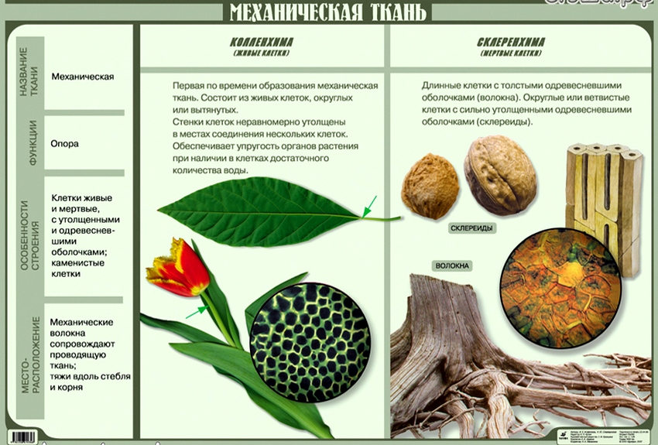

4. Проводящая ткань
Функции: эта растительная ткань служат для транспорта веществ по растению.
Примеры тканей и их расположение | Характеристика
Ксилема (древесина) — осуществляет восходящий ток веществ по растению | Состоит из трахеид и сосудов, которые построены из расположенных друг над другом мёртвых клеток с неравномерно утолщёнными стенками и отверстиями в боковых частях
Флоэма (луб) — осуществляет нисходящий ток веществ по растению | Состоит из ситовидных трубок, которые образованы живыми клетками, расположенными одна над другой. Их поперечные стенки продырявлены в виде сита, через которое проходят тяжи цитоплазмы, ядра и другие органеллы разрушаются. Рядом с ними лежат живые клетки-спутницы, которые содержат ядра и участвуют в транспорте

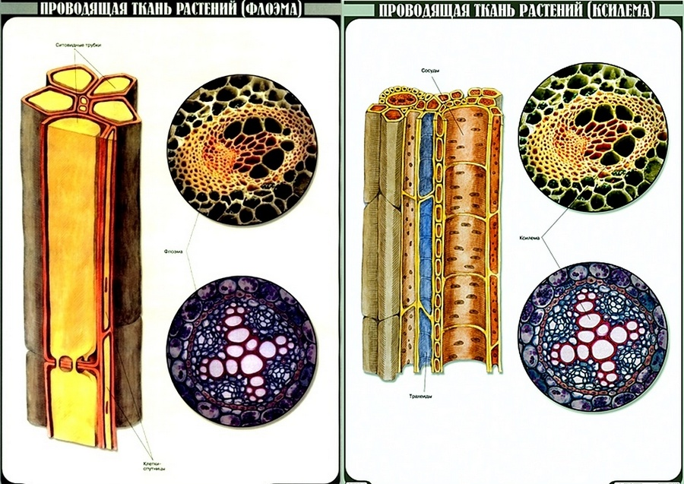

5. Основная ткань (паренхима)
Функции: занимает наибольший объём в организме растения, составляя основу органов.
Примеры тканей и их расположение | Характеристика
Ассимиляционная, или хлоренхима (расположена под эпидермисом в листьях, молодых зелёных стеблях и плодах) | Фотосинтезирующая ткань, содержащая много хлоропластов. Различают столбчатую (осуществляет фотосинтез) и губчатую (отвечает за газообмен и транспирацию) ткань
Запасающая (запасающие органы — корнеплоды, клубни, плоды и т. и.) | Состоит из тонкостенных клеток, заполненных углеводами (крахмалом), белками и жирами. Растения засушливых мест обитания имеют водоносную паренхиму, запасающую воду
Воздухоносная (характерна для водных растений, испытывающих недостаток кислорода) | Ткань из тонкостенных клеток с большими воздухоносными межклетниками, сообщающимися с атмосферой через устьица или чечевички
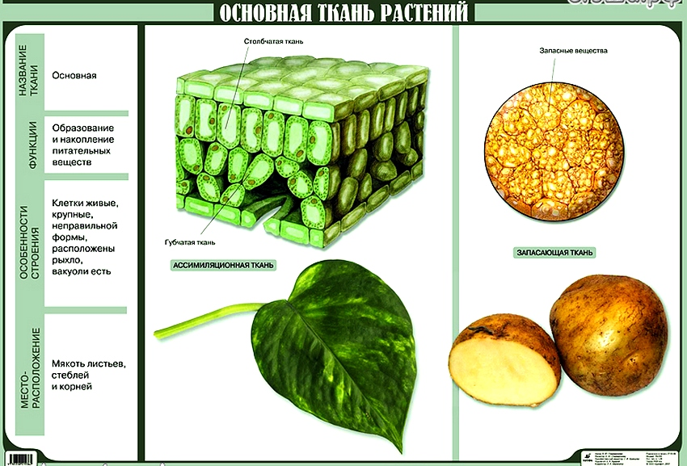

Таблица «Растительная ткань цветковых растений»

Лекция 3. Систематика растений
Данный раздел знакомит с высшими и низшими растениями. Подробно рассматриваются циклы развития основных представителей отделов Моховидные, Папоротниковидные, Голосеменные и Покрытосеменные растения. Особое внимание уделено классификации цветковых растений, приведены краткие характеристики семейств.
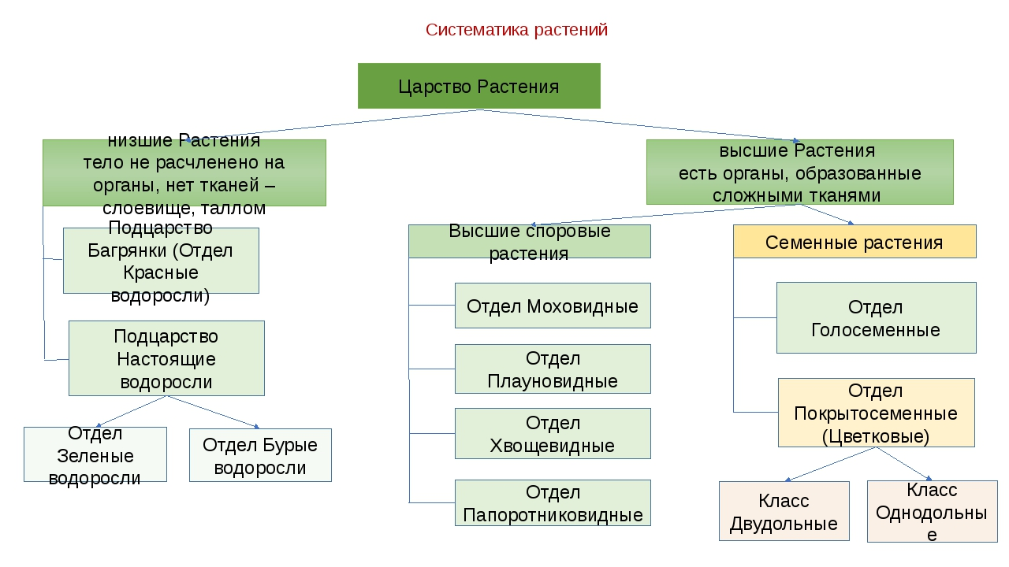

Царство Растения

Общая характеристика царства Растения
Количество видов: более 400 тысяч.
Растения – отдельное царство живых организмов. В растительных клетках имеются ядра (эукариоты). За редким исключением, растения питаются, создавая себе на свету питательные вещества из углекислого газа и воды в процессе фотосинтеза. Растения обычно ведут прикрепленный образ жизни, обладают неограниченным ростом, поглощают вещества в виде растворов и газов. Их клетки содержат пластиды, имеют крупную центральную вакуоль и клеточную оболочку, содержащую целлюлозу. В качестве запасного углевода используют крахмал.

Подцарство Низшие растения. Водоросли - подробный конспект
Исходный уровень знаний: царство, эукариоты, аэробы, слоевище, вегетативное, половое и бесполое размножение, гаметы

План ответа
- Общая характеристика водорослей
- Строение тела
- Особенности размножения
- Отделы водорослей
- Значение водорослей в природе и практической деятельности человека
Количество видов. В настоящее время альгологи описали около 100 тысяч видов водорослей.
Местообитание водорослей.
В самом названии «водоросли» зашифровано основное место обитания этих организмов. Действительно большинство водорослей - обитатели пресных и морских водоемов. Они населяют толщу воды (фитопланктон) или прикреплены к дну ризоидами (фитобентос). Однако водоросли можно встретить и на почве, и во льдах, и в составе лишайников, и даже внутри волоса ленивца!
Строение тела водорослей.
Водоросли могут быть одноклеточными, колониальными или многоклеточными.Тело многоклеточных водорослей не имеет тканей и органов, состоит из одинаковых клеток, поэтому называется слоевище, или таллом. Клетки водорослей имеют строение, типичное для растений. Пластиды у водорослей бывают двух типов: мелкие дисковидные (хлоропласты) и крупные разнообразной формы (хроматофоры).
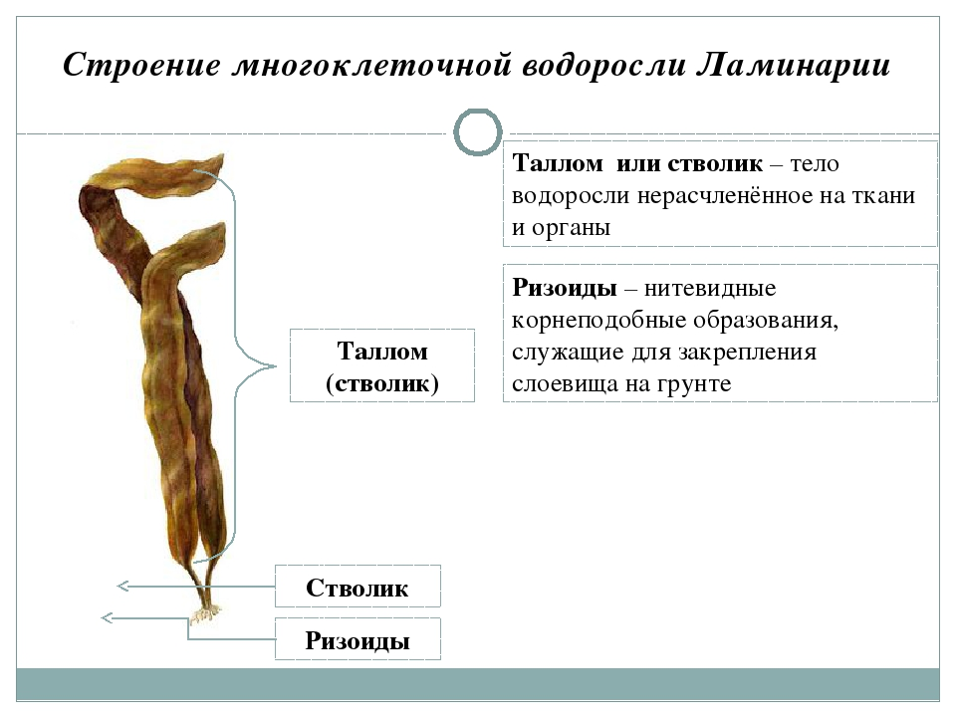
Образ жизни водорослей.
Питаются водоросли автотрофно за счет фотосинтеза. Минеральные вещества и воду поглощают всей поверхностью тела. Дышат они, используя кислород воздуха (аэробно). Размножаются вегетативно, бесполым и половым путем. При вегетативном размножении отделяются части слоевища. При бесполом - в особых клетках (спорангиях) образуются споры, из которых развиваются организмы, подобные материнскому. При половом размножении происходит образование и слияние половых клеток (гамет). У некоторых водорослей при половом размножении происходит чередование поколений (спорофита и гаметофита).
Многообразие водорослей.
В подцарстве Низшие растения выделяют одиннадцать отделов водорослей. Мы рассмотрим только три из них.
Отдел Зеленые водоросли самый обширный на данное время. В нем можно встретить как одноклеточные, так и многоклеточные формы. Все они отличаются в первую очередь чисто-зелёным цветом своих слоевищ. Ученые считают, что именно зеленые водоросли стали предками высших растений. Представителями этого отдела являются хламидомонада, хлорелла, спирогира, улотрикс, ульва и другие.
Представители: хламидомонада, хлорелла, улотрикс, спирогира.
Хламидомонада – одноклеточная зеленая водоросль. Она имеет два жгутика для передвижения в воде. Определить направление движения ей помогает светочувствительный глазок (стигма), расположенный в крупном чашевидном ярко-зелёном хроматофоре. Две мелкие сократительные вакуоли необходимы клетке для выведения избытка воды из организма. Кроме автотрофного питания, эта удивительная водоросль способна к поглощению органических частиц из внешней среды, т.е. гетеротрофному питанию. В благоприятных условиях (летом) хламидомонада размножается с помощью спор. Клетка теряет жгутики и делится. В результате внутри образуется от четырех до восьми спор со жгутиками. Оболочка разрывается, и споры выходят во внешнюю среду, где вырастают во взрослых особей. В неблагоприятных условиях (осенью) происходит половое размножение. Хламидомонады широко распространены в толще пресных водоемов и служат пищей для мелких животных.

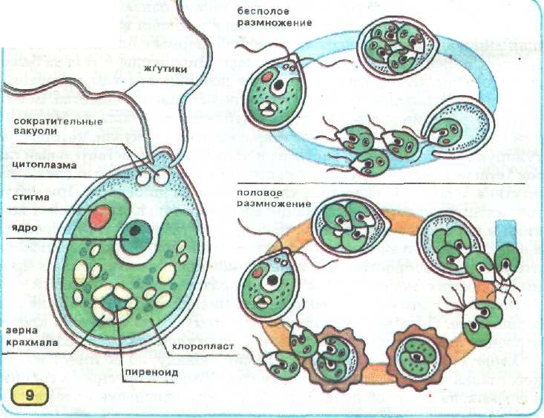

Хлорелла - одноклеточная зеленая водоросль без жгутиков. Хроматофор у неё чашевидной формы. Хлорелла в процессе фотосинтеза образует много органических веществ и выделяет большое количество кислорода, так как усваивает в десять раз больше солнечной энергии, чем другие растения. Помимо этого, ее клетки содержат много полезных для человека веществ. Эти свойства определили использование хлореллы в космических кораблях. Размножается хлорелла только бесполым путем. Как и хламидомонада, она обитает в толще пресной воды и служит кормом простейшим и другим мелким животным.
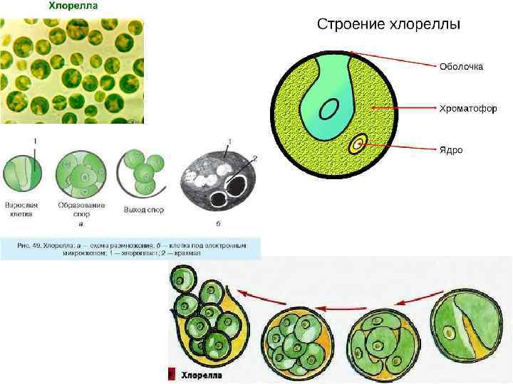
Нитчатые водоросли. Улотрикс - водная нитчатая водоросль, ведущая прикрепленный образ жизни. Хроматофор имеет форму незамкнутого кольца.
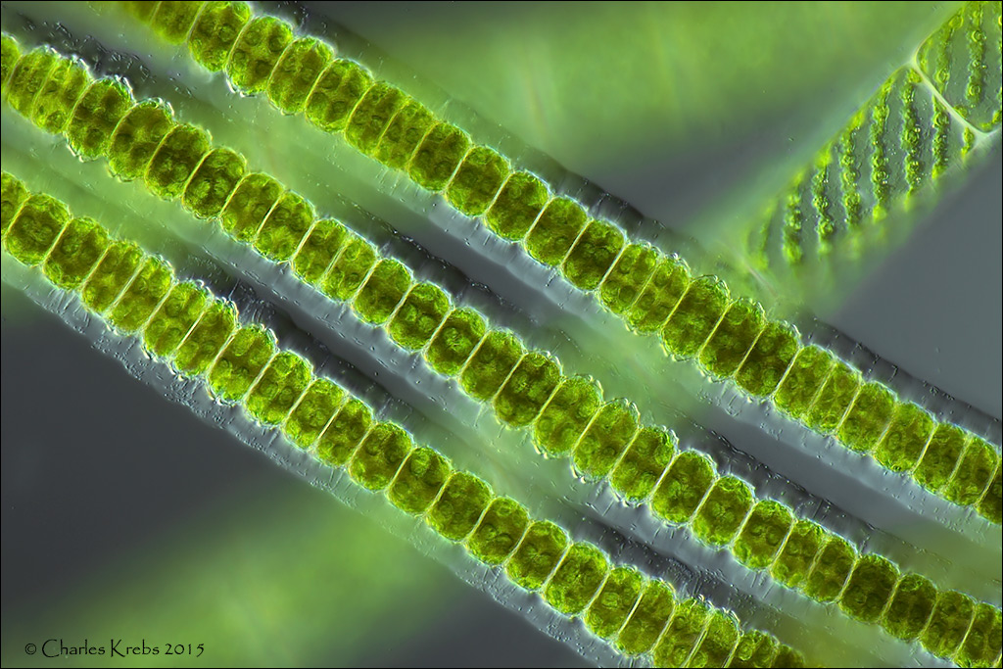
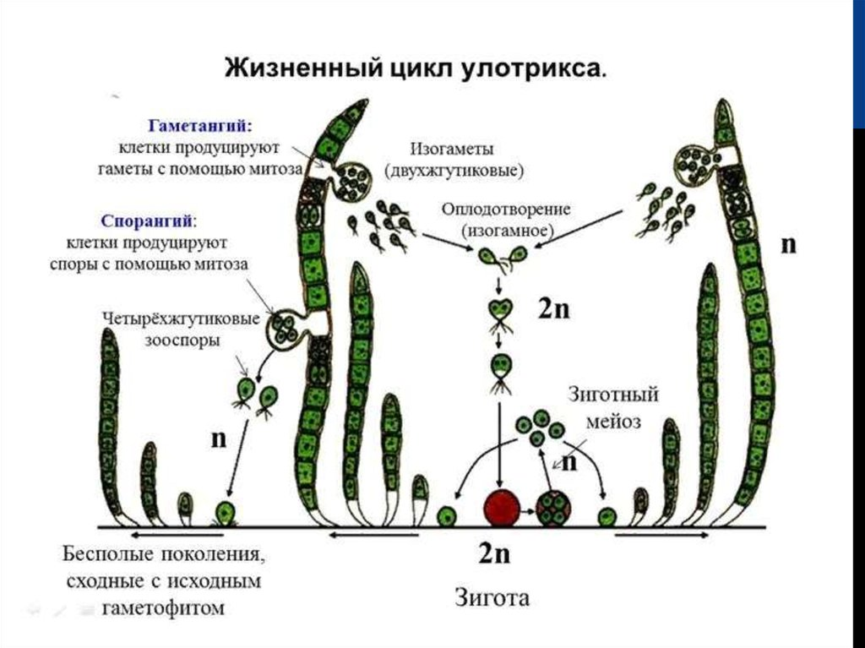
Род Спирогира. Спирогира - водная гаплоидная нитчатая водоросль. Ко дну водоема не прикрепляется. Размножается половым путем. Разнополые соседние нити располагаются друг напротив друга. Между соседними клетками образуются мостики. Происходит конъюгация.
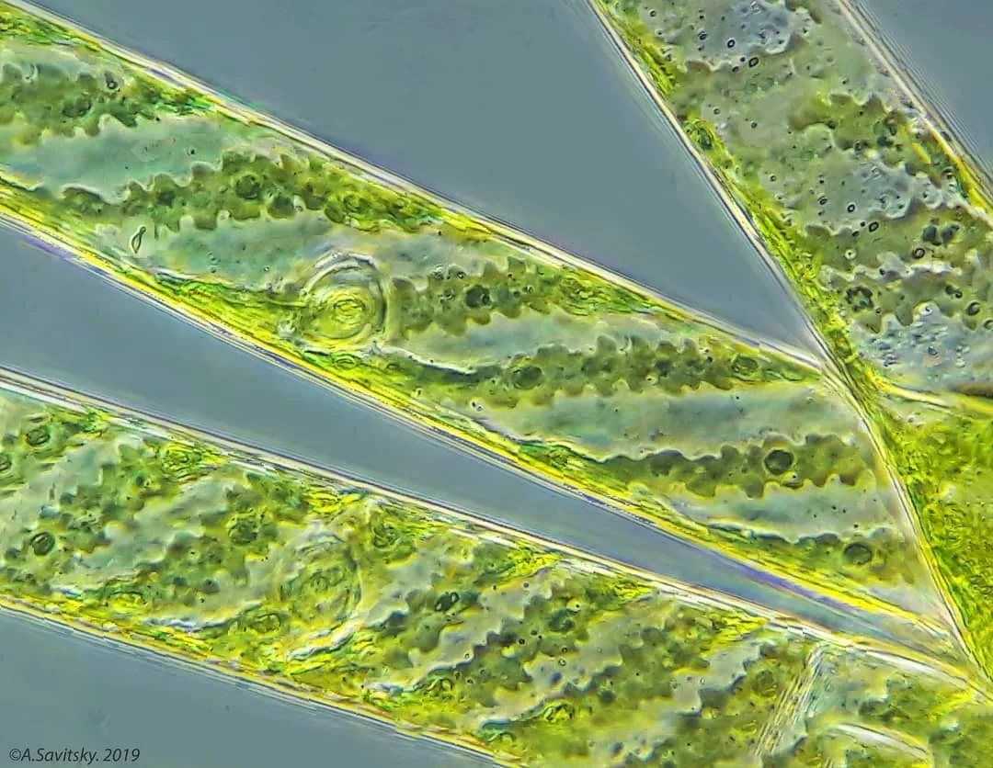
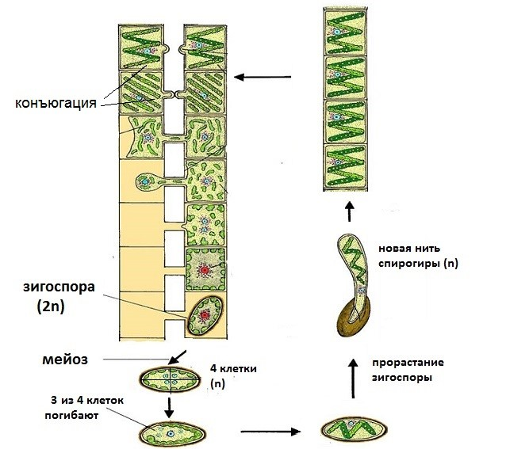
Представители отдела Бурые водоросли - обитатели морей. В основном, это крупные организмы с ризоидами для прикрепления ко дну моря. Среди них нет одноклеточных и колониальных. В клетках, кроме зеленых хлорофиллов, содержатся дополнительные бурые пигменты, придающие им характерную окраску. Представители рода ламинария широко известны под названием «морская капуста».
Ламинария. Представители рода Ламинария - крупные (до 20 метров длиной) многолетние морские водоросли. Они имеют листоподобное слоевище, прикрепленное ко дну ризоидами. Верхняя часть слоевища ежегодно отмирает. В морях на глубине 5-10 метров ламинарии образуют «водорослевые леса», которые служат местом обитания и пищей для большого количества видов морских животных. Человек издавна использует ламинарию в пищу, как удобрение, в медицинских и косметологических целях. Клетки ламинарии способны накапливать йод, необходимый для здоровья человека.
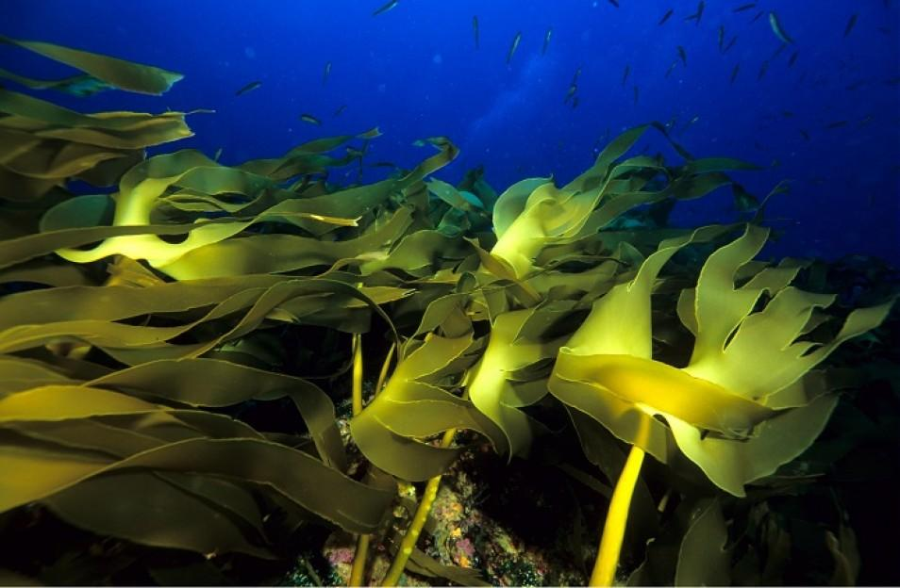
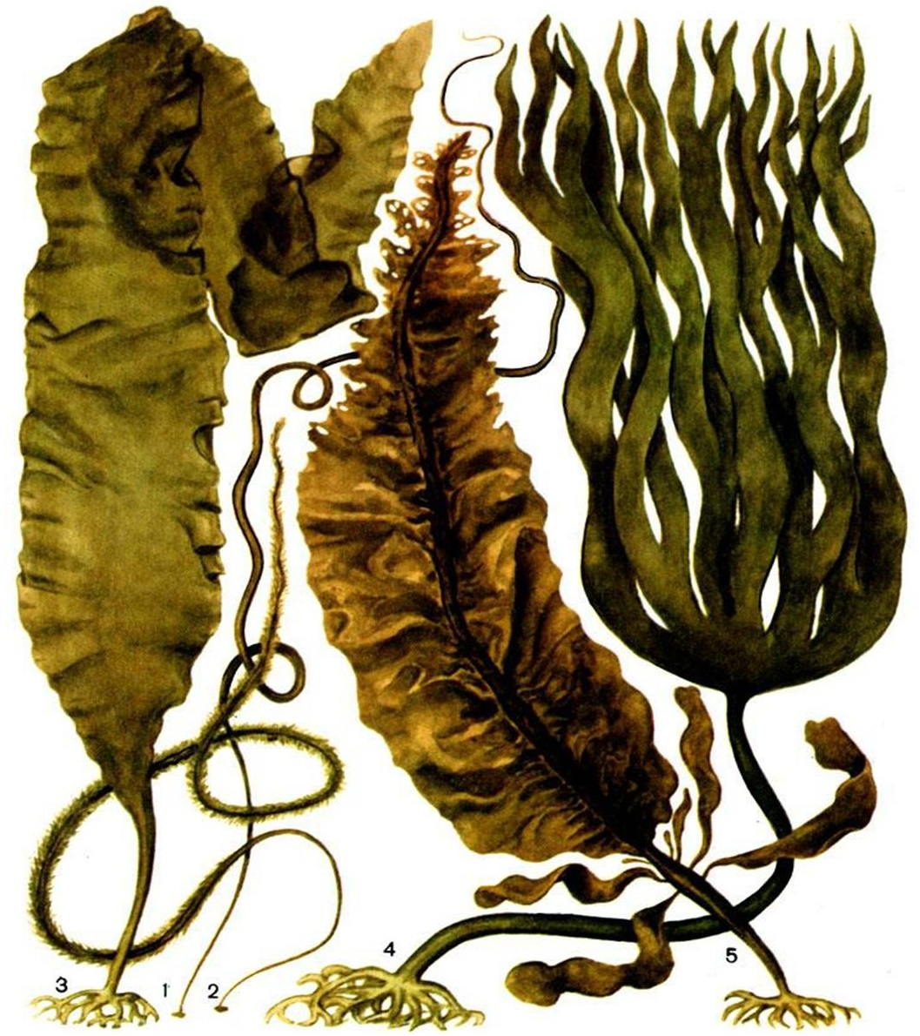
Большинство представителей отдела Красные водоросли – это морские глубоководные организмы. У красных водорослей, кроме обычных пигментов, имеются дополнительные синие и красные. Это позволяет им осуществлять фотосинтез на глубине водоема, куда проникает мало солнечного света. Большинство красных водорослей имеют многоклеточное сильно разветвленное слоевище. Из красных водорослей получают агар-агар, используемый для приготовления пастилы, зефира, мороженого. Агар высоко оценили микробиологи, т.к. он является хорошей питательной средой для разведения бактерий и грибов в лаборатории. Из представителей широко распространена порфира.
Значение водорослей в природе и в жизни человека.
- Производители органических веществ водоемах, служат пищей для животных.
- В процессе фотосинтеза выделяют кислород.
- В эволюции - предки высших растений.
- Играют существенную роль в почвообразовании.
- Употребление в пищу, например, ламинарии.
- Получение удобрений.
- Изготовление лекарств и пищевых добавок, содержащих йод, бром.
- Получение агар-агара.
- Биологическая очистка воды от загрязнителей.
- При массовом размножении могут нанести ущерб, вызывая «цветение воды».
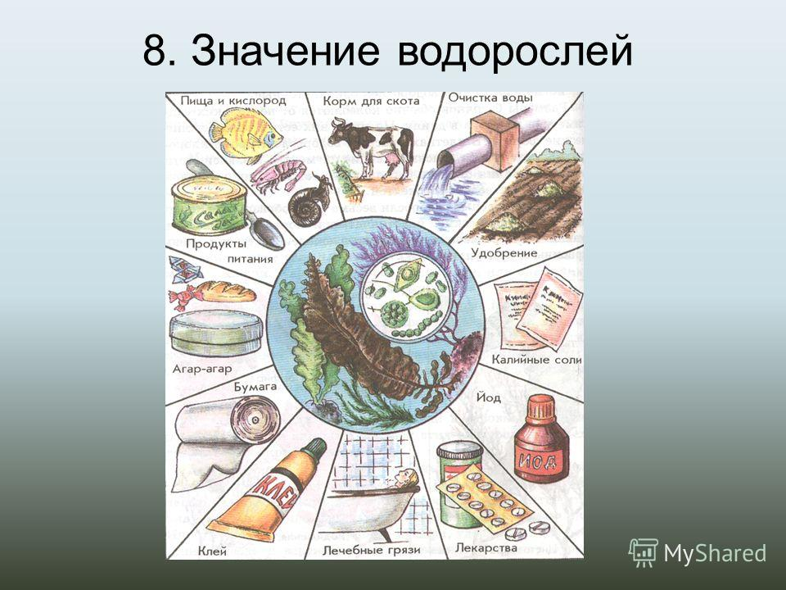
Новые понятия и термины: чередование поколений, хроматофор, хлоропласт.
Представители: хламидомонада, хлорелла, улотрикс, спирогира, ламинария, порфира.

Вопросы на закрепление
- В чем сходство и отличия клеток бактерий, грибов, растений?
- В чем состоят особенности низших растений?
- Как называются и какую функцию выполняют органы полового и бесполого размножения?

Подцарство Высшие растения
Исходный уровень знаний:
царство растения, подцарство, отдел, размножение (вегетативное, бесполое, половое), половые органы (гаметангии: архегонии, антеридии), поколения (гаметофит, спорофит), чередование поколений, спорангии, споры, гаметы (яйцеклетка, спермий, сперматозоид), зигота, митоз, прорастание споры
Количество видов: более 300 тысяч.
Среда обитания: в основном наземные растения, но есть и водные
Тело высших растений имеет органы. Первыми в эволюции появляются побеги - это стебли с листьями и почками. Затем возникают корни, что позволяет наилучшим образом прикрепляться к почве. У наиболее организованных высших растений можно увидеть семя, цветок, плод. Эти органы участвуют в половом размножении и называются генеративными. Все органы высших растений состоят из тканей. Появление тканей и органов связано с переселением растений из водной среды на сушу.
Органы. Вегетативные органы. Побеги и корни - вегетативные органы (органы, осуществляющие питание и дыхание растений). Побег - орган воздушного питания (фотосинтеза). Корень - орган почвенного питания (поглощает из почвы воду с минеральными веществами).
Размножение: вегетативное (частями вегетативных органов или видоизмененными вегетативными органами) и половое.
Генеративные органы - органы, выполняющие функции полового размножения. При половом размножении происходит чередование поколений: гаметофита и спорофита, которые отличаются по размерам, продолжительности жизни, развитию органов и тканей. Гаметангии многоклеточные. Гаметы неподвижные (яйцеклетки, спермии) или подвижные (сперматозоиды).
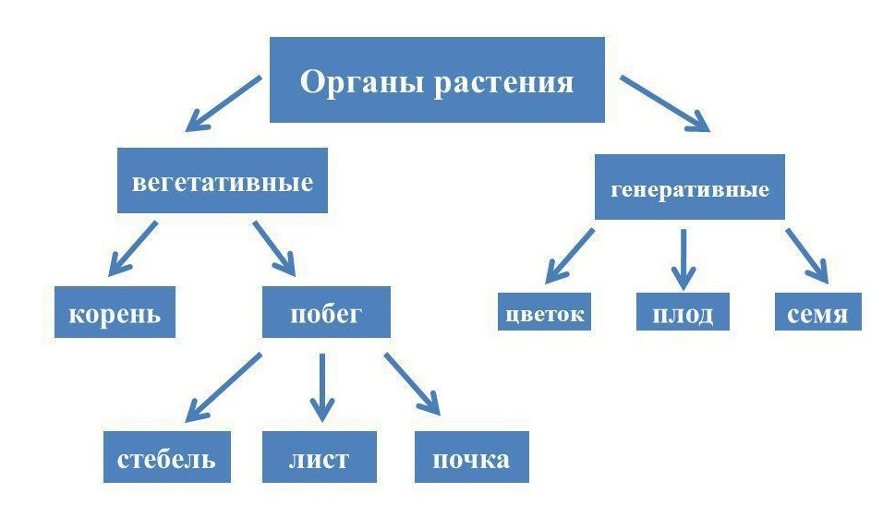

Споровые и семенные растения. Высшие растения можно разделить на две группы: споровые и семенные.
Споровые растения расселяются при помощи спор. У них образуются гаметангии с гаметами и спорангии со спорами. Для оплодотворения необходима вода.
Семенные растения расселяются при помощи семян. Функцию генеративных органов у голосеменных растений выполняют шишки, а у покрытосеменных - цветки. Для оплодотворения вода не нужна. У них возникает новый процесс - опыление. У покрытосеменных растений осуществляется двойное оплодотворение.

Отделы Высших растений
- Моховидные;
- Плауновидные;
- Хвощевидные;
- Папоротниковидные;
- Голосеменные;
- Покрытосеменные.
Новые понятия и термины: ткани (покровные, проводящие, механические, всасывающие, фотосинтезирующие, образова¬тельные); органы (вегетативные: побег и корень, генеративные); растения: высшие, споровые, семенные: питание (поч¬венное, воздушное); опыление.

Вопросы на закрепление.
- В чем отличие высших растений от низших?
- Какие ткани образуются у высших растений?
- Чем отличаются вегетативные и генеративные органы?
- Чем отличаются споровые и семенные растения?
- Какие отделы входят в подцарство Высшие растения?

Отдел Моховидные

https://uchitel.pro/мхи/ - подробный конспект
Исходный уровень знаний:
высшие растения, вегетативные органы: побег и корень, ризоиды, гаметофит, спорофит, гаметангии (антеридии, архегонии), гаметы (яйцеклетка, сперматозоид), зигота, оплодотворение, спорангии, споры, чередование поколений, митоз, мейоз, отдел, вегетативное размножение, половое размножение, прорастание споры, слоевище (таллом), гаплоидность, диплоидность
План ответа:
- Строение тела мхов
- Цикл развития мхов на примере Кукушкина льна
- Особенности мхов рода Сфагнум
- Роль в природе и практической деятельности человека
Количество видов. В настоящее время бриологи описали около 20 тысяч видов мхов.
Местообитание мхов.
Мхи встречаются на всех континентах, даже в Антарктиде. Они поселяются на почве, скалах, пнях, деревьях, предпочитая затенённые сырые места.
Строение тела мхов.
Мхи - низкорослые травянистые растения. Тело мхов либо разделено на стебель и мелкие листья (сфагнум, кукушкин лен), либо представлено слоевищем, не разделенным на органы (маршанция). У них отсутствуют настоящие корни. К почве они прикрепляются с помощью тонких нитевидных выростов - ризоидов.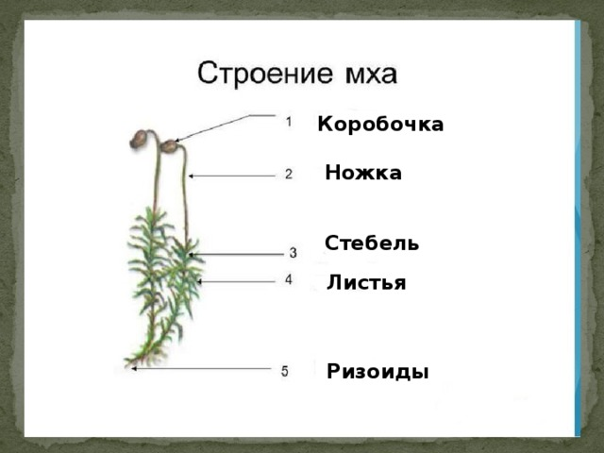
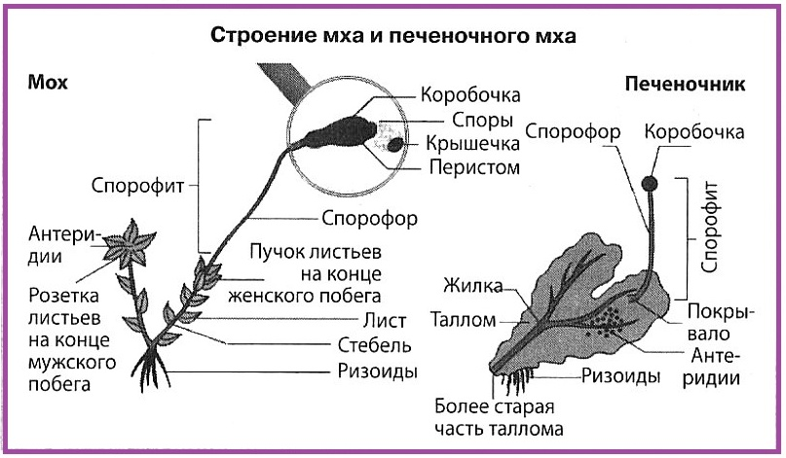Образ жизни мхов.
Мхи питаются, создавая себе органические вещества на свету в процессе фотосинтеза (автотрофно). Воду они поглощают всей поверхностью тела. Дышат, используя кислород воздуха (аэробно).
Развитие мхов происходит очень интересно. На одних травинках образуются мужские клетки со жгутиками. На других травинках, на самых макушках, созревают крупные женские клетки. Во время дождя или тумана подвижные мужские клетки в капле воды устремляются к женским и сливаются на ними. Оплодотворенная женская клетка (зигота) начинает развиваться в удивительную конструкцию – коробочку на ножке. Ножка имеет подошву, через которую, как через мост, поступают питательные вещества от травинки в коробочку. А что же происходит в это время внутри коробочки? Давайте заглянем. В коробочке образуется огромное количество спор. Каждая спора мельче манной крупицы. Когда споры созревают, у коробочки открывается крышечка, или в ней образуются маленькие поры, через которые споры вылетают на свободу. Попав в благоприятные условия, спора прорастает в тонкую нить, на которой вскоре можно будет увидеть юные зеленые травинки с маленькими ризоидами.
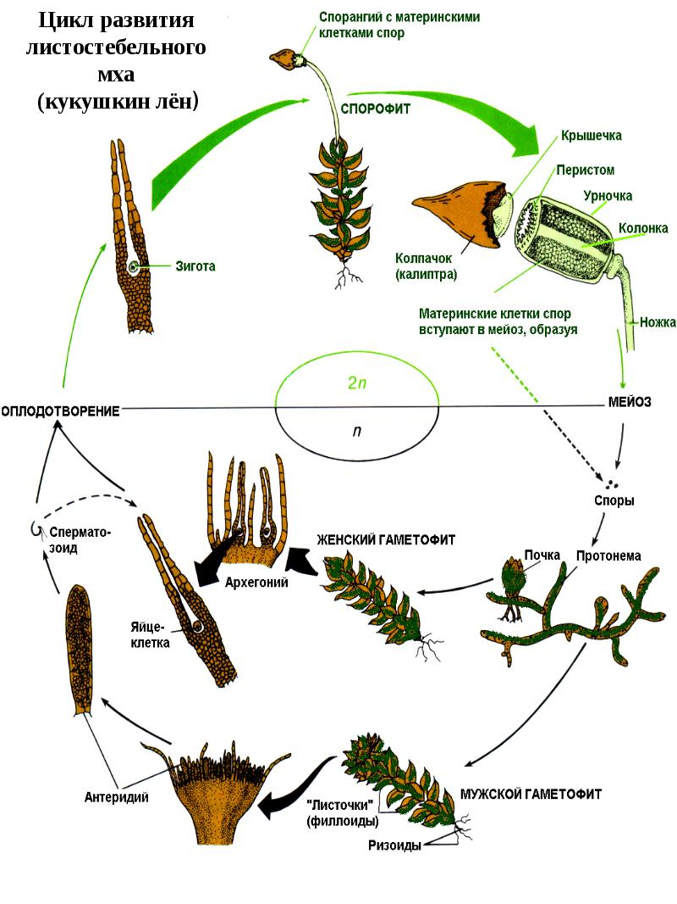
Мхи могут размножаться частями растения или специальными почками, т.е. вегетативно.
Многообразие мхов.
Среди мхов встречаются представители, у которых тело не разделено на органы, а представлено слоевищем. Примером может служить маршанция. Этот мох поселяется на пожарищах и способствует зарастанию обожженных почв и почв, лишенных растительного покрова.
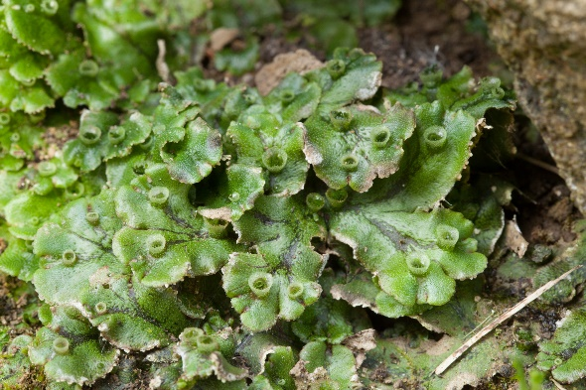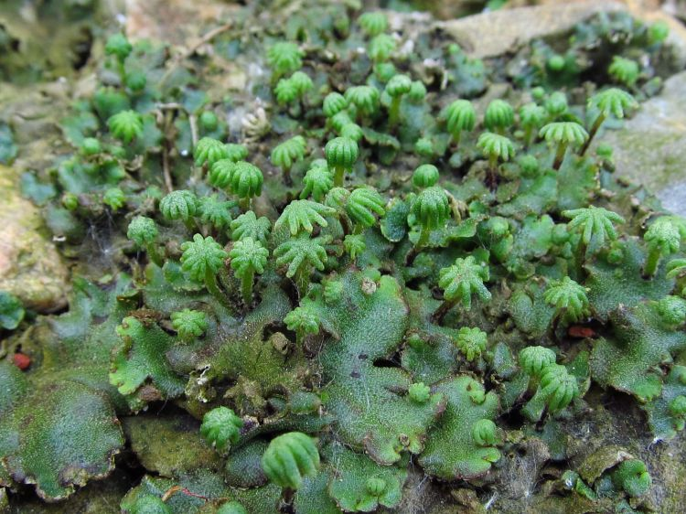
Один из самых распространенных мхов в нашей стране - Кукушкин лен. Он произрастает в лесах и на болотах, образуя густые плотные скопления, которые называют дерновины. Кукушкин лен участвует в почвообразовании, может вызвать заболачивание мест обитания.
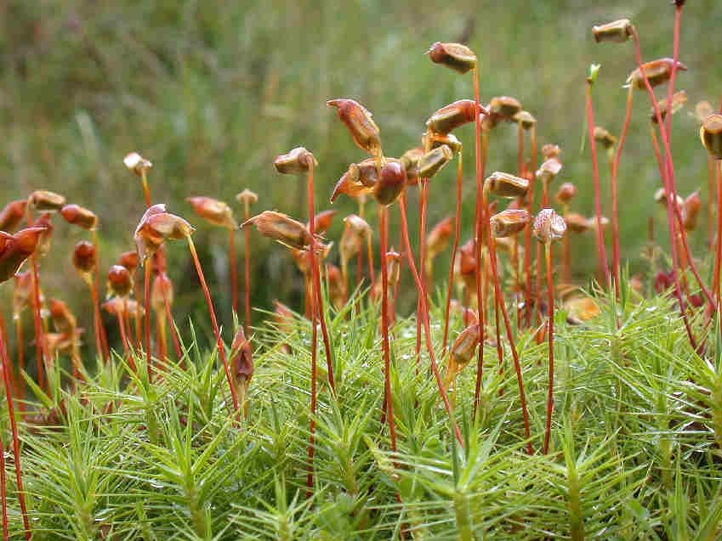
Торфяной мох (сфагнум) произрастает на болотах, в тундре, во влажных лесах. Его стебли ветвятся, нарастая верхушкой по три сантиметра в год. При этом его нижняя часть отмирает и образует торф.
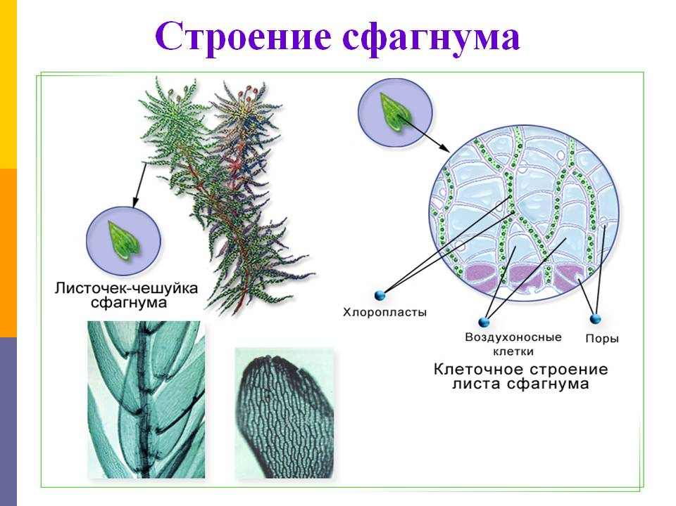
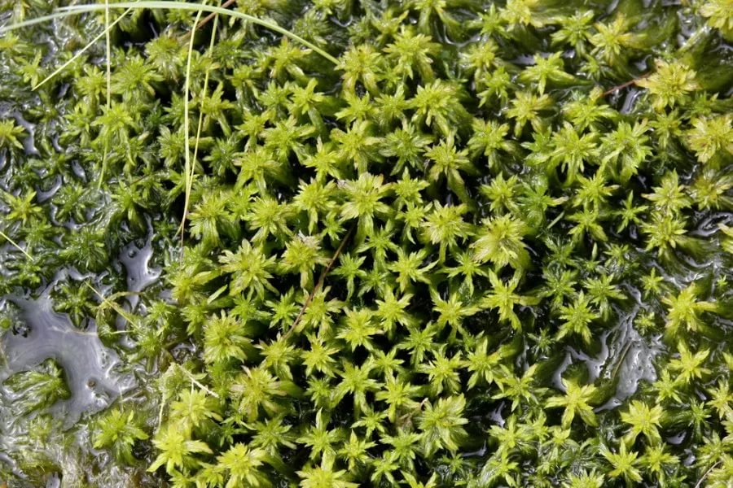
Значение мхов в природе и в жизни человека
- Мхи часто поселяются в таких местах, которые недоступны для других растений. В этом случае они вслед за лишайниками играют большую роль в почвообразовании.
- Мхи участвуют в регуляции водного баланса леса. Они препятствуют испарению влаги из почвы.
- Запасая воду, мхи могут вызвать заболачивание почв.
- На лугах мхи препятствуют семенному возобновлению трав, в лесах — прорастанию семян деревьев.
- Широкое применение в хозяйственной деятельности человека нашел торф. Он используется в качестве топлива, подстилки для домашних животных, удобрения. Из торфа можно получить воск, парафин, краски, изготовить бумагу и картон. В строительстве торф используется как теплоизолирующий материал.
- 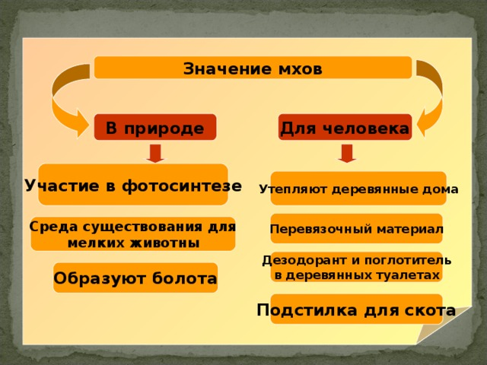
Новые понятия и термины: гаметофит и спорофит мхов. торф, заболачивание.
Представители: р. Кукушкин лен, р. Сфагнум, р. Маршанция.

Вопросы на закрепление.
1. Каково систематическое положение мхов среди высших растений?
2. Как можно летом отличить женский гаметофит кукушкина льна от мужского?
3. Почему мхи встречаются только во влажных местах?
4. Считается, что мхи представляют собой тупиковую ветвь в эволюции. С чем это может быть связано?
5. Почему в торфяных болотах находят трупы давно умерших животных?

Отдел Папоротниковидные
Исходный уровень знаний:
царство, подцарство, отдел, высшие растения, корневище, укороченный побег, придаточные корни, спорофит, гаметофит, антеридий, архегоний, спора, спорангий, яйцеклетка, сперматозоид, зигота, митоз, мейоз, половое и вегетативное размножение, оплодотворение
План ответа:
- Местообитания папоротников.
- Строение спорофита папоротников.
- Размножение папоротников.
- Роль в природе и хозяйственное значение папоротников
Количество видов. В настоящее время ученые описали около 25 тысяч видов папоротников.
Местообитание папоротников.
Папоротники широко распространены по всему земному шару. Они произрастают в лесах, на болотах, в реках и озерах, в расселинах скал, даже на ветвях крупных деревьев. Наибольшее разнообразие папоротников можно увидеть там, где тепло и сыро – в тропиках и субтропиках.
Строение тела папоротников.
Папоротники имеют листья, стебли и корни. У большинства папоротников, произрастающих в лесах нашей страны, листья необыкновенно красивые, имеют ажурно рассеченные узоры. Когда молодые листья появляются на свет, они закручены спирально, как улитки, а потом расправляются. Удивляют листья папоротников еще и тем, что они не только фотосинтезируют, но и образуют споры на нижней стороне своей пластинки. Недаром ученые дали листьям папоротника свое собственное название – вайя (от греческого «пальмовая ветвь»). Вайи прикрепляются к стеблю, который под землей образует многолетнее корневище. От корневища отходят хорошо развитые корни папоротника. Обратите внимание на «ботаническую ловушку»: корневище – это не огромный корень, а подземный побег. У древовидных папоротников стебель высокий и одревесневший, а у водных (сальвиния) – укороченный, практически незаметный.
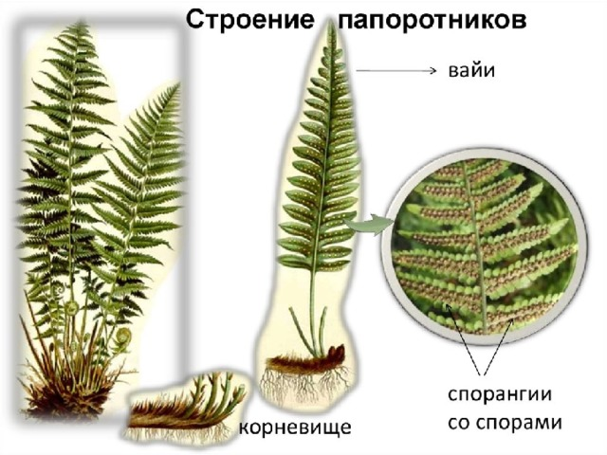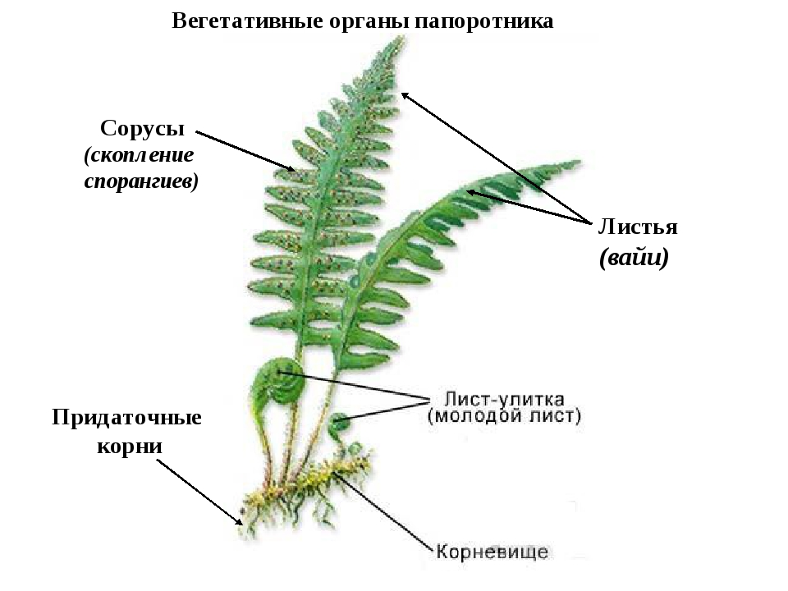
Образ жизни папоротников.
Питаются папоротники, образуя для себя на свету органические вещества в процессе фотосинтеза, из почвы всасывают минеральные вещества и воду при помощи корней. Дышат, используя кислород воздуха.
Рассмотрим цикл развития папоротников на примере щитовника мужского, широко распространенного в наших лесах. В начале лета на нижней стороне вайи образуются спорангии. Они собраны группами, которые называются сорусы. Внутри спорангиев образуются гаплоидные споры, которые рассеиваются ветром. Число спор на одном растении может достигать миллиарда. У некоторых папоротников споры имеют неодинаковые размеры.
В благоприятных условиях спора прорастает в маленькую зеленую сердцевидную пластинку величиной 1 кв. см. Это гаметофит папоротника, который называется заросток. К почве он прикреплен ризоидами. Заросток обоеполый, т. е. на нем формируются как антеридии, так и архегонии. Оплодотворение происходит в водной среде. Из зиготы прорастает молодой спорофит, питаясь первое время за счет заростка. Вегетативное размножение происходит с помощью частей корневища и с помощью выводковых почек, образующихся на листьях.
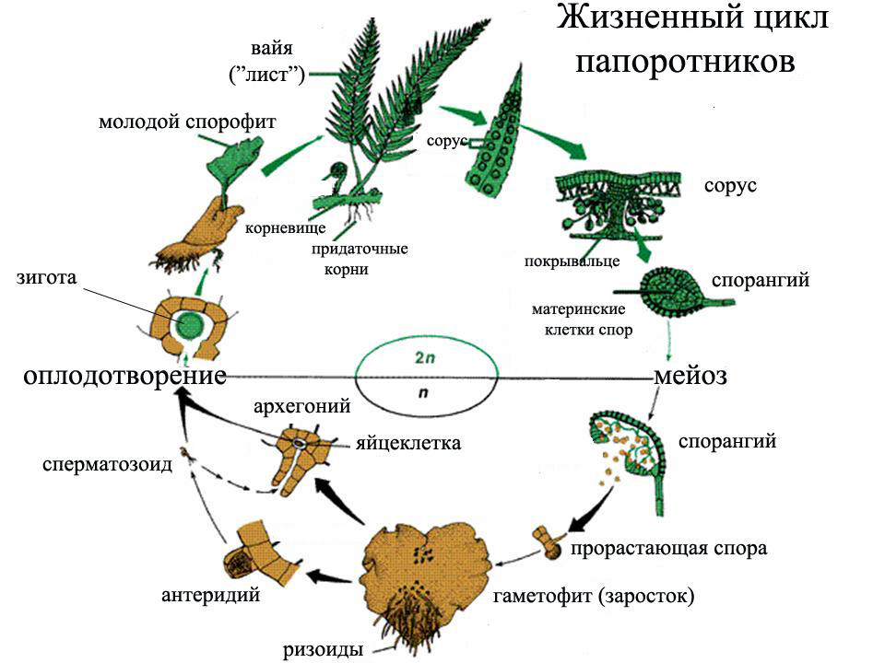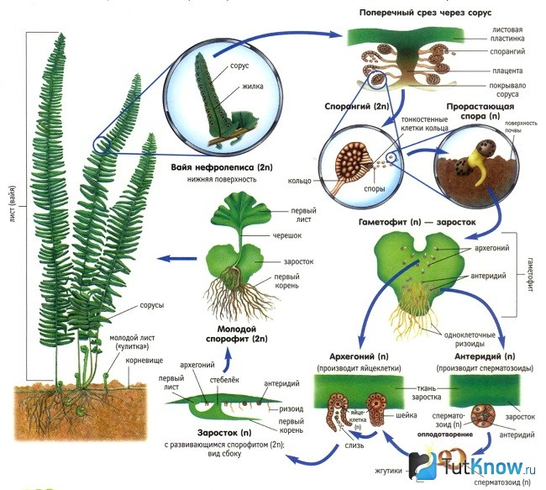
Вайи у папоротников, произрастающих в умеренном климате, осенью желтеют и отмирают.
Папоротники способны к размножению частями корневища, то есть вегетативно.
Многообразие и значение папоротников в природе и в жизни человека.
- Папоротники являются важным компонентом многих растительных сообществ. Они создают не только органические вещества и кислород, но и особый микроклимат в лесу.
- Древние древовидные папоротники сыграли важную роль в образовании каменного угля. В настоящее время древовидные папоротники встречаются в тропиках.
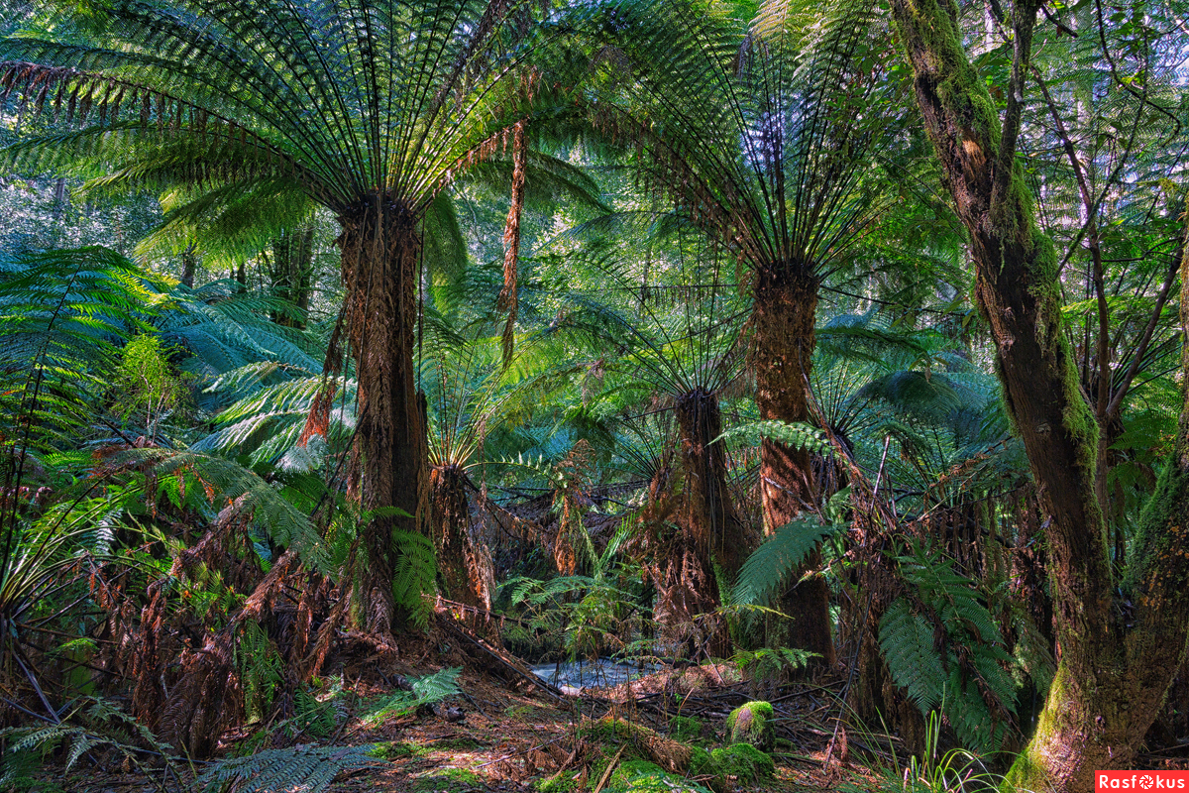
- Молодые вайи папоротника орляка употребляют в пищу как салат.
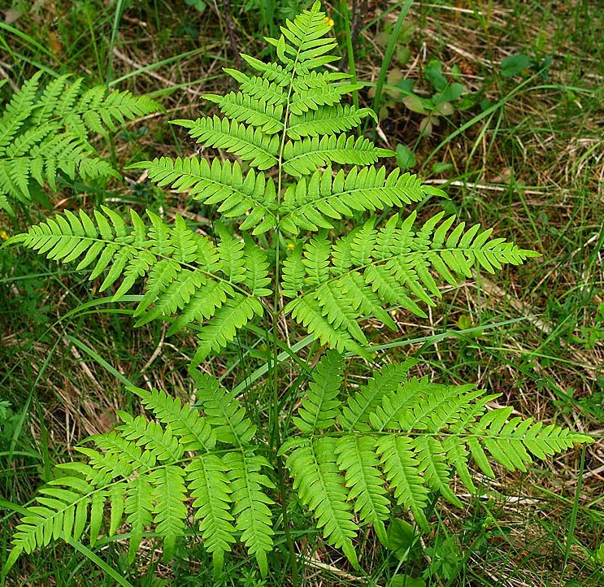
- Такие папоротники, как асплениум, применяют в качестве декоративных растений.
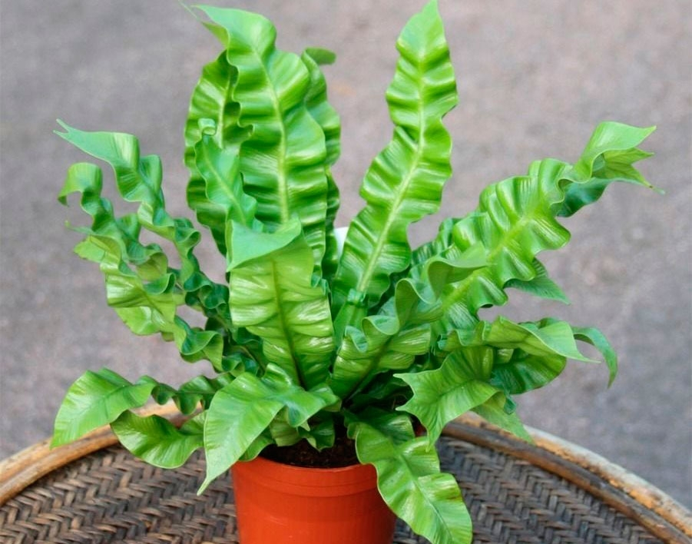
- Некоторые виды папоротников применяются в медицине для лечения открытых ран, кашля, болезней горла, как глистогонное средство (щитовник мужской).
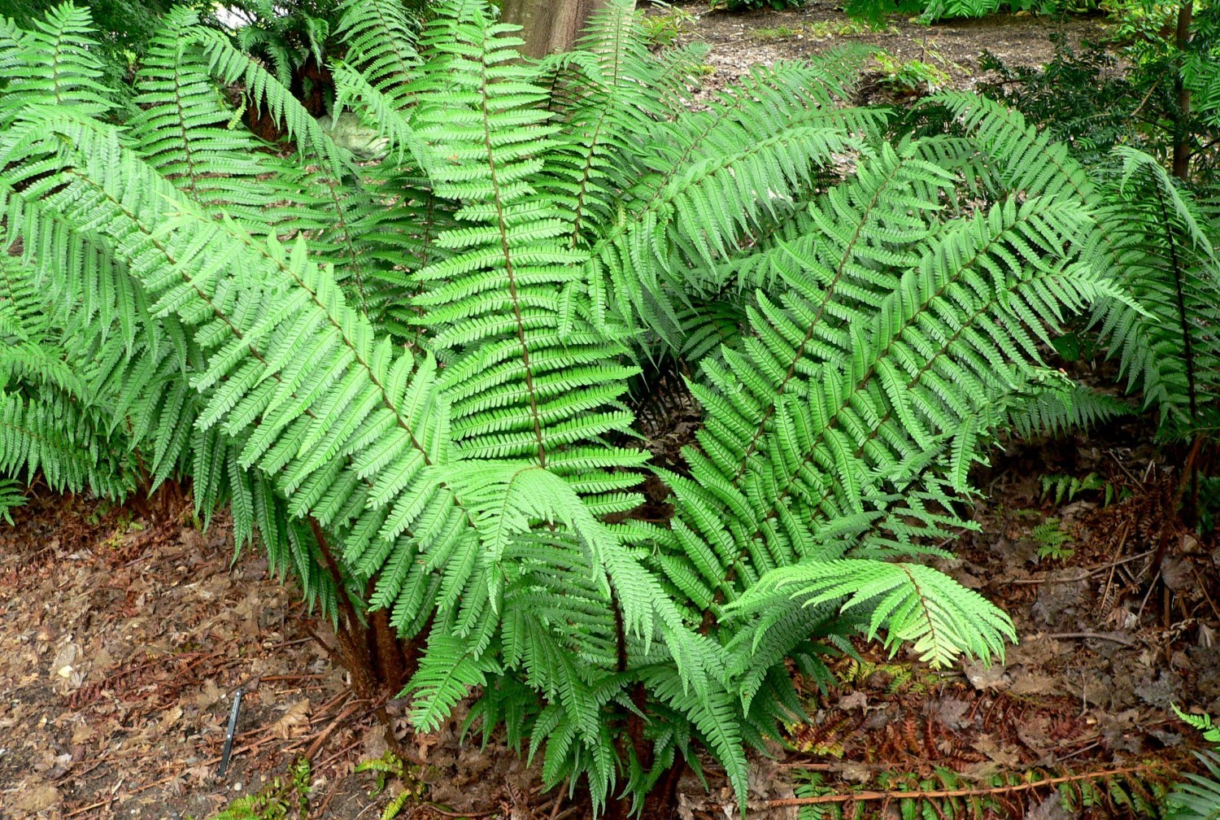
- Некоторые виды (азолла) используют в качестве зеленого удобрения, обогащающего почву азотом.
Папортник страусник обыкновенный:
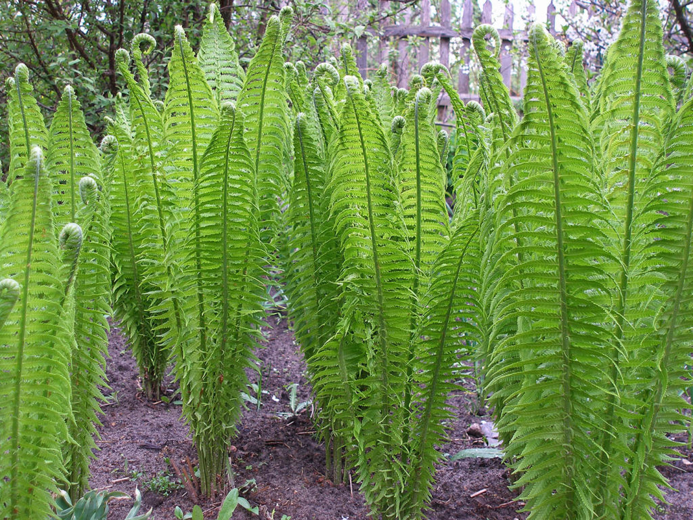

Вопросы на закрепление.
- Какие условия необходимы для размножения папоротников?
- Охарактеризуйте усложнения в строении папоротников по сравнению со мхами.
- Согласны ли вы с утверждением, что папоротник - типично сухопутное растение?
- Можно ли определить мужского или женского пола папоротник, изучая его вайи?
- В каких отраслях промышленности человек использует папоротники?

Отдел Голосеменные растения
Исходный уровень знаний:
царство, подцарство, отдел, класс, семейство, половое и вегетативное размножение, чередование поколений, спорофит, гаметофит (мужской и женский), спорофит, спорангий, спора, архегоний, антеридий, гаметы, (яйцеклетка, сперматозоид, спороносный колосок, высшие растения, мейоз, митоз, вегетативные и генеративные органы
План ответа
- Особенности семенных растений. Особенности голосеменных растений.
- Строение хвойных растений.
- Вегетативное и половое размножение голосеменных (на примере сосны обыкновенной).
- Роль в природе и хозяйственное значение. Особенности семенных растений
Семенные - самая процветающая группа наземных растений. Они произошли от разноспоровых папоротников.
Характеристика голосеменных растений
Количество видов: около 700.
Среда обитания: голосеменные произрастают по всему зем¬ному шару. Наибольшее видовое разнообразие наблюдается по берегам Тихого океана, в Австралии, Новой Зеландии, в умеренной и холодной зонах Северного полушария. Занимают огромные территории, образуя хвойные леса. Больше всего видов (около 600) в классе Хвойные.
Строение: Голосеменные - в основном вечнозеленые деревья и кустарники, имеющие многолетние стволы (или стволики), крону, стержневую корневую систему из главного, боковых и придаточных корней. Листья игловидные (хвоя) чешуевидные или крупные плоские различной формы.
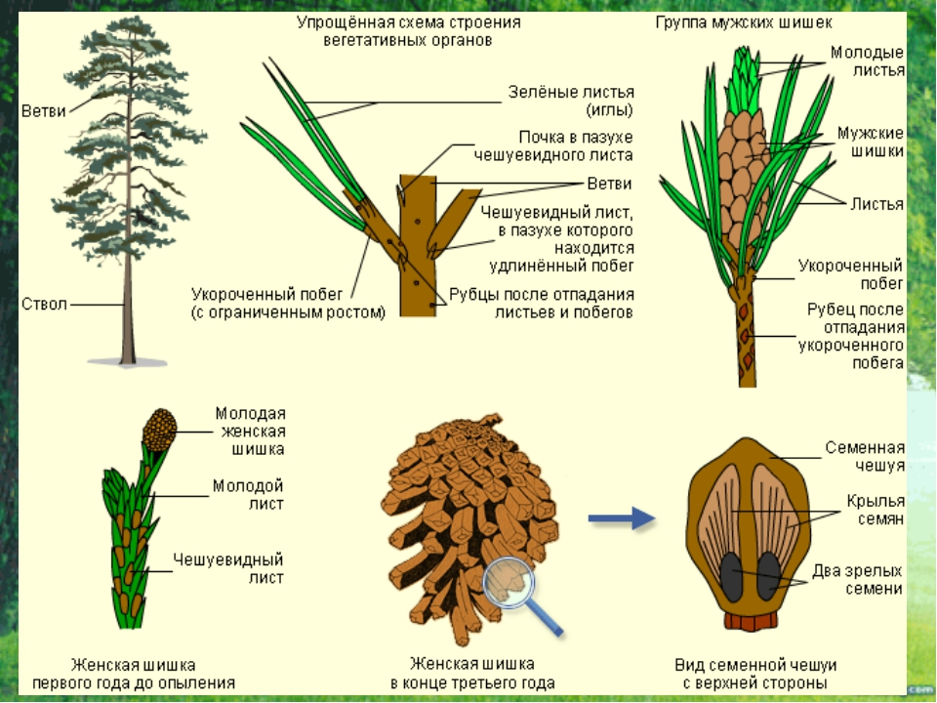
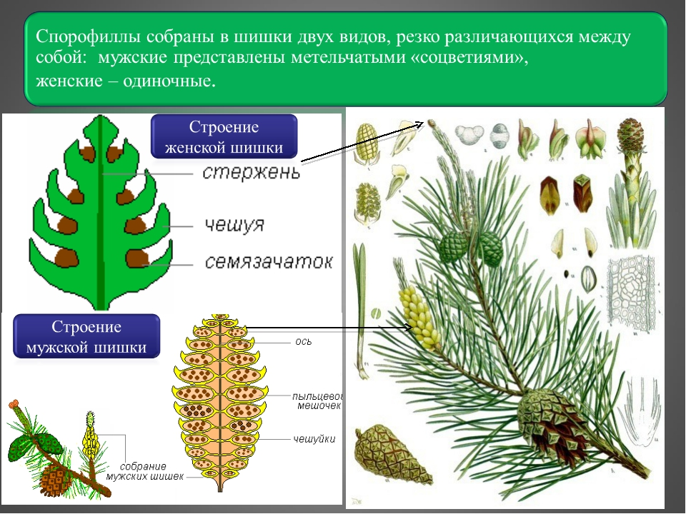 Размножение: Преобладает половое, но возможно и вегетативное (отводками, корневой порослью). Половое размножение происходит с чередованием поколений. Спорофит преобладает, гаметофит состоит всего из нескольких клеток и формируется внутри спорангиев.
Половое размножение сосны обыкновенной. На верхушке молодых побегов образуются женские шишки. Они состоят из оси, на которой расположены семенные чешуи. На чешуях находятся по два спорангия, называемые семязачатки (семяпочки). Семязачаток состоит из покровов и нуцеллуса. Одна клетка нуцеллуса делится мейозом, и из нее образуются четыре споры. Три из них отмирают, а одна делится, в результате чего образуется женский гаметофит. Он состоит из клеток эндосперма, в который погружены два архегония, содержащие по одной яйцеклетке. Таким образом, женский гаметофит сосны окружен клетками нуцеллуса и покровами спорангия (семяпочки).
Мужские шишки находятся у основания молодых побегов. Они состоят из оси, чешуй и спорангиев (пыльников), На чешуях находятся по два пыльника. Из внутренних клеток пыльника путем мейоза образуются многочисленные споры. Из спор формируются мужские гаметофиты. Сформировавшийся гаметофит состоит из двух клеток. Одна клетка (вегетативная) - крупная, имеет две оболочки: внешнюю - плотную и внутреннюю - тон¬кую. Внутри вегетативной клетки располагается мелкая генеративная клетка. Мужской гаметофит называется пыльца. Она имеет два воздушных мешка для облегчения переноса ветром.
Пыльники разрываются, и пыльца переносится с помощью ветра на женские шишки, которые в это время открыты. Пыльца попадает на отверстие в покровах се¬мяпочки. После этого чешуи смыкаются (шишка закрывается), пропитываются смолой. Мужские шишки засыхают. Эти процессы происходят весной.
Весной следующего года из вегетативной клетки пыльцы образуется пыльцевая трубка: тонкая внутренняя оболочка выпячивается через отверстия во внешней оболочке. Трубка растет, проходит через отверстие в покровах семяпочки, проникает в эндосперм. Генеративная клетка делится, и из нее образуется два спермия - мужские гаметы без жгутиков. Спермии спускаются по пыльцевой трубке. Один из них сливается с яйцеклеткой, а второй спермий и вторая яйцеклетка погибают.
После оплодотворения женские шишки становятся ярко-зелеными, внутри них из семязачатков формируются семена.
Из зиготы развивается зародыш нового спорофита. Эндосперм женского гаметофита разрастается, обогащается питательными веществами и становится запасающей тканью семени. Его вещества будут использованы зародышем при прорастании семени. Во время формирования зародыша и эндосперма нуцеллус разрушается, а покровы семяпочки превращаются в семенную кожуру.
Формирование семян происходит под защитой чешуи женской шишки, которые постепенно меняют цвет с зеленого на коричневый. Затем чешуи отгибаются, и созревшие семена, снабженные крылышком, разносятся с помощью ветра. Рассеивание семян происходит зимой.
Вегетативным способом сосна не размножается.
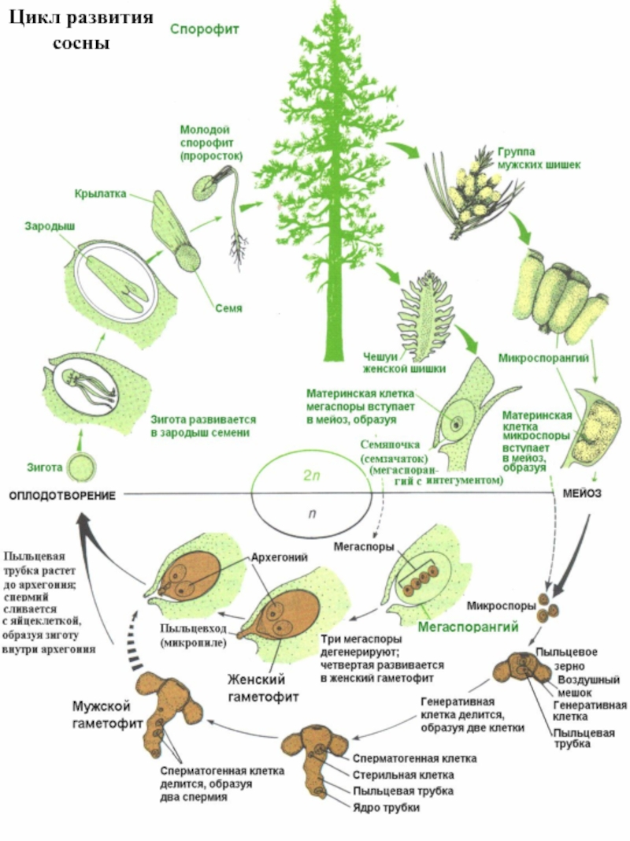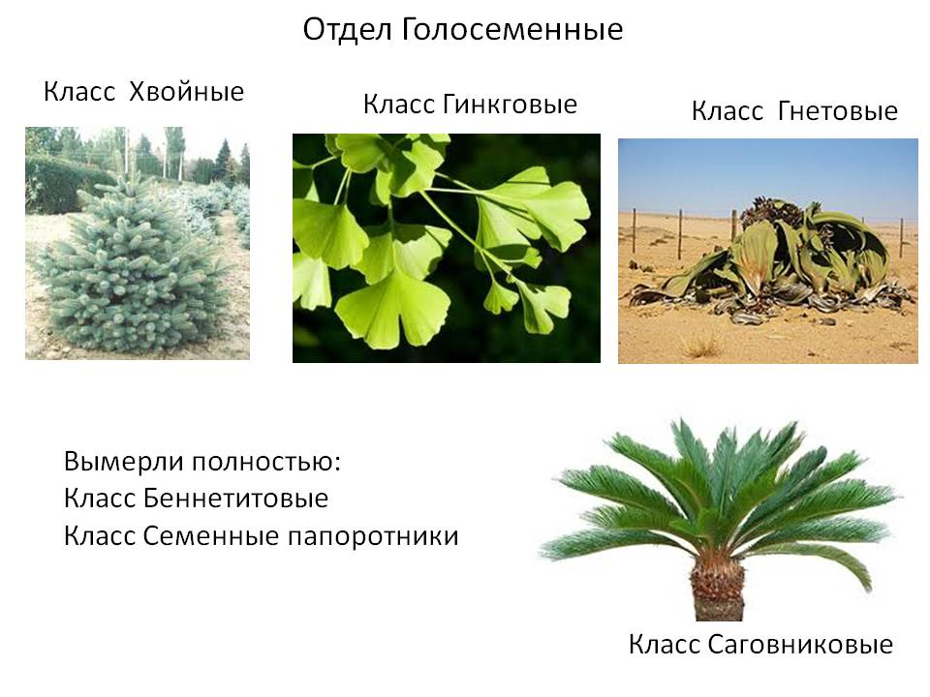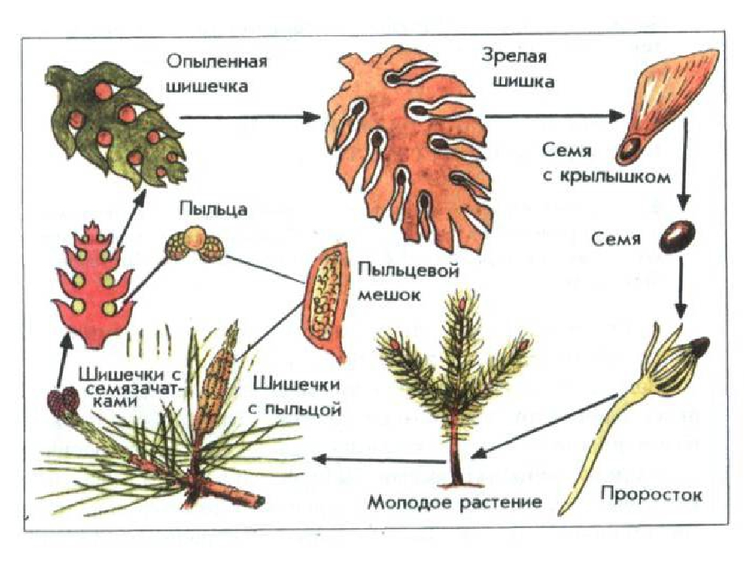
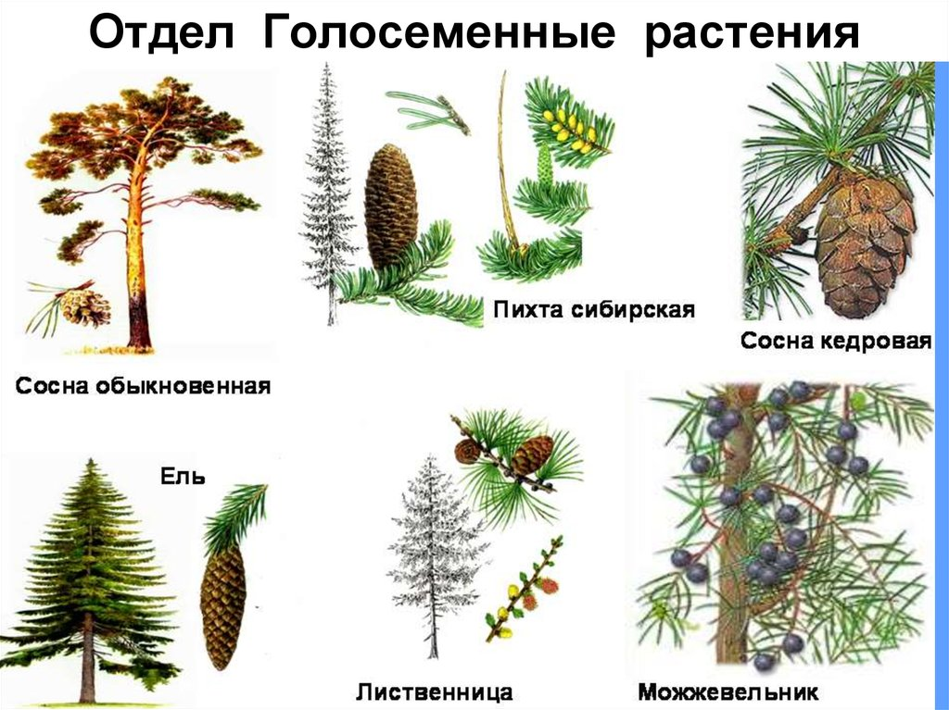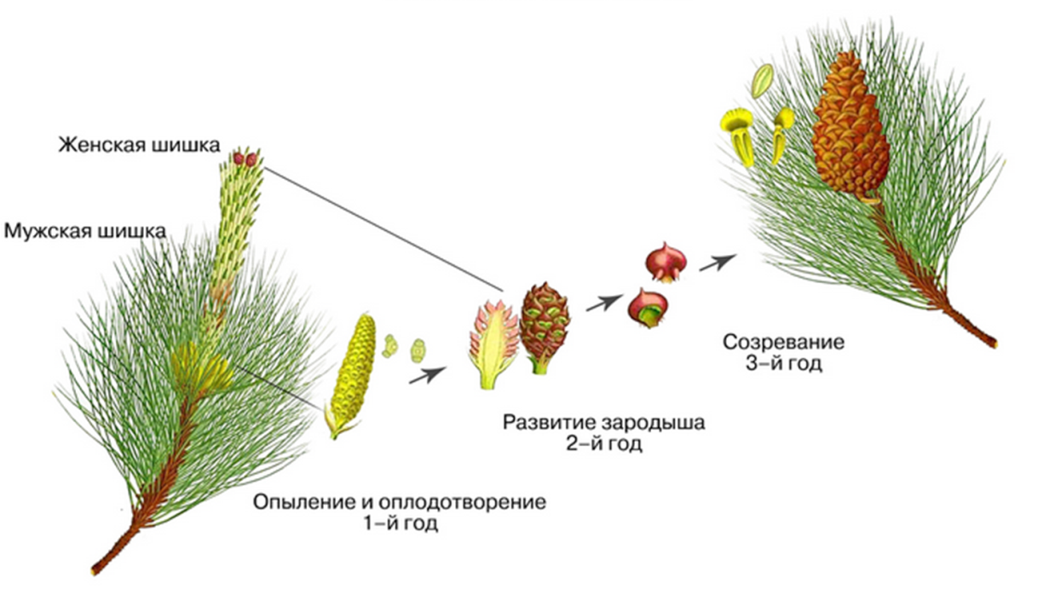Роль голосеменных в природе и их хозяйственное значение.
- Являются лесообразователями.
- Семена используются в пищу человеком и животными.
- Образование большого количества кислорода в процессе фотосинтеза.
- Древесину используют в кораблестроении, для изготовления мебели, строительных материалов.
- В медицине для получения камфары, бальзамов, детской присыпки.
- При перегонке древесины получают смолу, канифоль, скипидар.
- Используют как топливо.
- Используются в качестве декоративных растений.
Новые понятия и термины: мужские и женские шишки, семенные чешуи, семязачаток (семяпочка), покровы, нуцеллус, эндосперм, пыльник, пыльца, вегетативная и генеративная клетки, спермин, пыльцевая трубка, семя, семенная кожура, зародыш, оболочки пыльцы, семенные растения, опыление.
Представители: вельвичия удивительная, туя, кипарис, можжевельник. В Кузбассе широко распространены такие представители семейства Хвойные, как сосна обыкновенная, кедр, ель сибирская, пихта сибирская, лиственница сибирская.

Вопросы на закрепление?
- В чем отличие споры от семени?
- Почему большинство хвойных называют вечнозелеными?
- Как отличить мужскую шишку от женской?
- Что означает выражение "сосна пылит"?
- Из чего образуется семя и части семени?
- Какой набор хромосом имеют разные части семени?
- Почему голосеменные имеют такое название?

Отдел Покрытосеменные (Цветковые) растения
Исходный уровень знаний:
царство, подцарство, отдел, высшие растения, половое и бесполое размножение, спорофит. гаметофит, спорангий, гаметангий, пыльца, семязачаток (покровы, нуцеллус), споры, гаметы (яйцеклетка, спермий), опыление, оплодотворение, семя
План ответа:
- Особенности покрытосеменных, обеспечивающие господствующее положение данной группы
- Многообразие и распространение покрытосеменных
- Цикл развития покрытосеменных растений. Двойное оплодотворение
- Роль в природе и хозяйственное значение
Количество видов: около 250 тысяч.
Покрытосеменные, или Цветковые, растения составляют наи¬более совершенную и обширную группу высших растений. Они заняли господствующее положение, благодаря комплексу преимуществ.
- Наличие цветка, защищающего от внешних условий спорангии и гаметофиты.
- Двойное оплодотворение, обеспечивающее большой запас питательных веществ.
- Семена развиваются под защитой околоплодника.
- Спорофит устроен чрезвычайно разнообразно.
- Совершенное строение тканей.
Среди покрытосеменных есть деревья, кустарники, травы многолетние и однолетние.
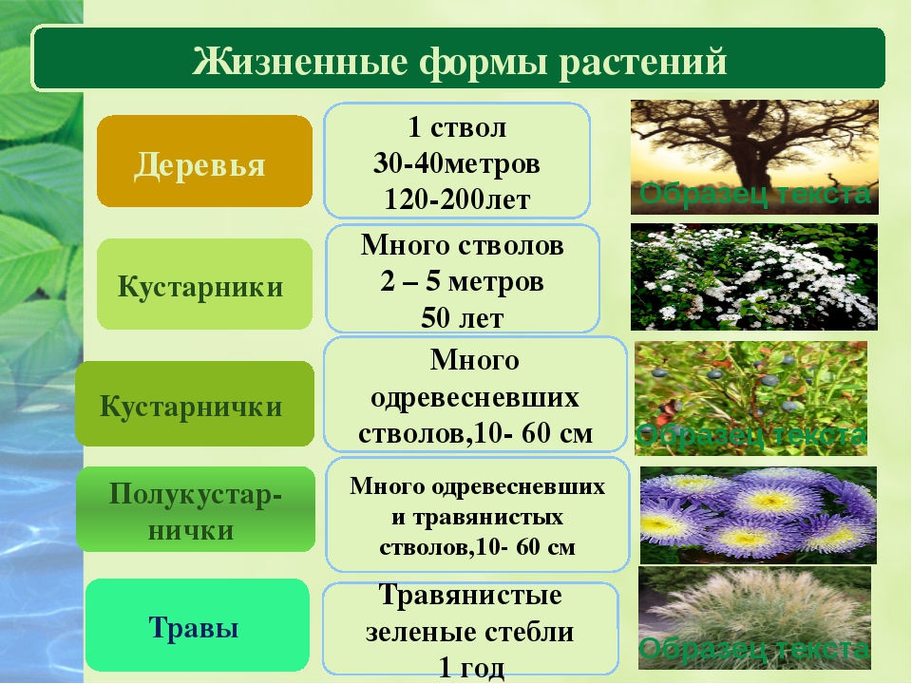
Строение: Тело спорофита состоит из побеговой и корневой систем. Кроме вегетативных, образуются генеративные органы - цветки, из которых затем развиваются плоды с семенами. Размножение. Широко распространено как вегетативное, так и половое размножение.

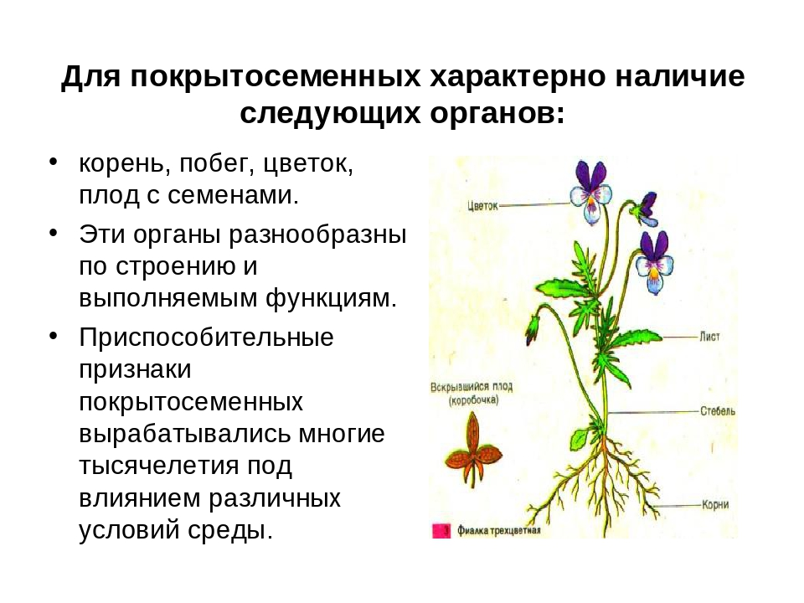
Половое размножение: У покрытосеменных образуется особый орган - цветок. Он является изменившимся в процессе эволюции спороносным побегом.
На тычиночных нитях образуются пыльники - спорангии, где вследствие мейоза формируются гаплоидные споры. В спорах ядро делится митозом, в результате чего она превращается в мужской гаметофит - пыльцу, содержащую две гаплоидные клетки - вегетативную и генеративную. Пыльца имеет тонкую внутреннюю и толстую внешнюю оболочки. Она формируется под защитой стенок спорангия - пыльцевого мешка.
Внутри завязи пестика находятся другие спорангии - семяпочки, состоящие из покровов и нуцеллуса. Одна клетка нуцеллуса делится мейозом, образуя четыре споры. Три споры погибают, а из четвертой формируется женский гаметофит, называемый зародышевый мешок. Внутри зародышевого мешка находится яйцеклетка, в центре располагается диплоидное центральное ядро. Таким образом, женский гаметофит погружен в нуцеллус, ок¬руженный покровами семяпочки, а семяпочка располагается внутри завязи пестика.
После созревания пыльцы пыльники раскрываются, пыль¬ца переносится на рыльце пестика. Из вегетативной клетки формируется пыльцевая трубка, которая спускается внутрь завязи пестика и проникает внутрь семяпочки, при соприкосновении с зародышевым мешком ее кончик растворяется. Спермии проникают внутрь. Один из них сливается с яйцеклеткой, образуя зиготу, а второй - с диплоидным ядром, образуя триплоидный эндосперм.
Такой способ оплодотворения открыл русский ученый Сергей Гаврилович Навашин в 1898 году и назвал его двойным оплодотворением.
После того, как произойдет оплодотворение, покровы цветка засыхают, завязь пестика разрастается и превращается в околоплодник, а семязачаток - в семя. Из покровов семязачатка образуется семенная кожура, из зиготы развивается зародыш нового спорофита. Кроме того, в семенах формируется запасающая ткань - эндосперм с триплоидным набором хромосом.
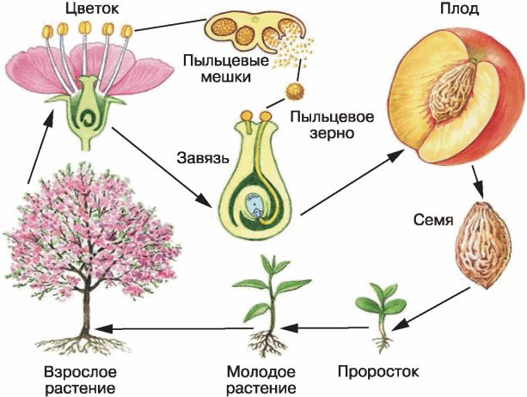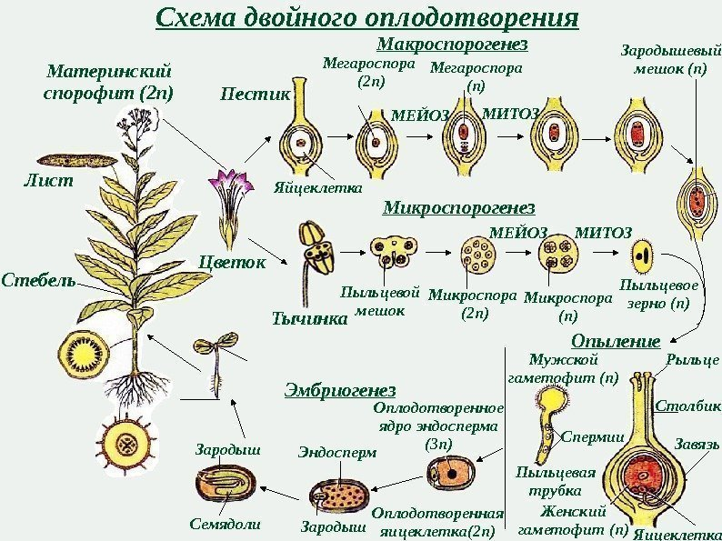
Роль в природе и хозяйственное значение покрытосеменных
- Являются производителями органического вещества, т. е. служат первичным источником питания.
- Выделение кислорода в атмосферу.
- Образуют многоярусные леса и другие типы растительных сообществ.
- В пищевой промышленности.
- В фармакологии.
- В парфюмерии.
- В качестве стройматериала.
- В качестве топлива.
- Декоративное значение.
Новые понятия и термины: двойное оплодотворение, зародышевый мешок, центральное ядро, плод, околоплодник, цветок, тычинка (тычиночная нить, пыльник), пестик (завязь).

Вопросы на закрепление:
- Приведите примеры покрытосеменных растений, занявших различные среды жизни.
- Какие жизненные формы цветковых растений вам известны?
- Какие растения человек использует в пищу, а какие в лечебных и декоративных целях?
- В чем суть и значение двойного оплодотворения?

Классификация цветковых растений
Исходный уровень знаний:
таксоны (царство, отдел); строение семени однодольных и двудольных растений, семя, зародыш, эндосперм, семядоля; корневая система (стержневая, мочковатая), лист простой, лист сложный, жилкование, цветок, околоцветник
План ответа
- Сравнительная характеристика классов Двудольные и Однодольные.
- Основные признаки семейств класса Двудольные.
Основные признаки семейств класса Однодольные (злаковые, лилейные)
Отдел Покрытосеменные, или Цветковые, растения включают в себя два класса: Двудольные и Однодольные.
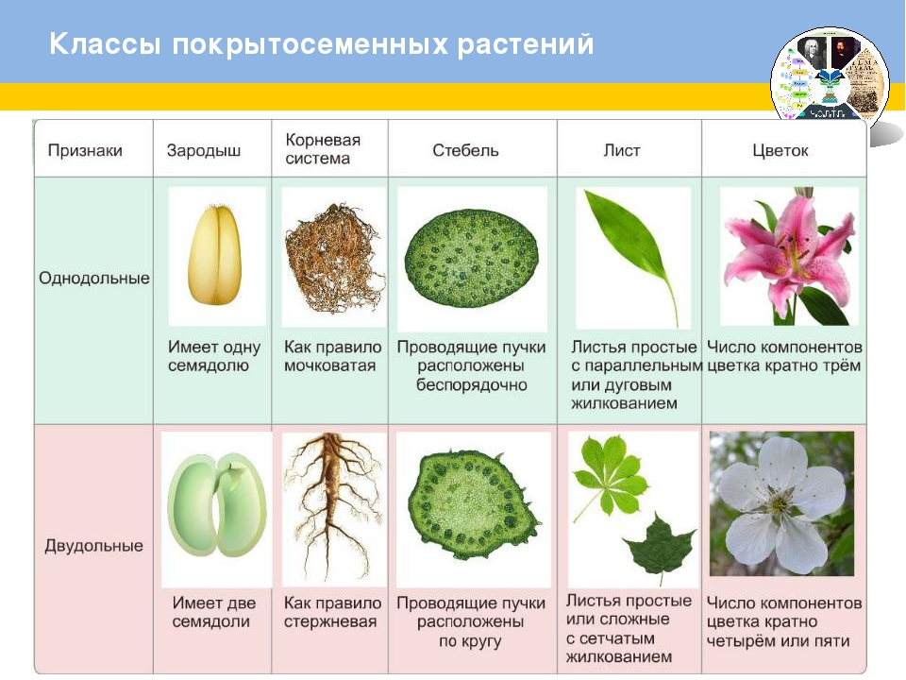
Растения, относящиеся к классу Двудольные, имеют зародыши с двумя семядолями, стержневую корневую систему, в корнях и стеблях образуется камбий, листья у них простые и сложные с пальчатым или перистым жилкованием, цветки пятичленные с двойным околоцветником. В классе около 200 тысяч видов.
Растения, относящиеся к классу Однодольные, имеют зародыш с одной семядолей, корневая система у них мочковатая, в стеблях и корнях отсутствует камбий, листья простые с дуговым или параллельным жилкованием, околоцветник простой, цветки трехчленные. В классе более 65 тысяч видов.
Каждый признак в отдельности не может определить принадлежность растения к одному из классов, только совокупность признаков даст возможность правильно отнести растение к классу Однодольные или Двудольные, т. к. имеются случаи нетипичного строения т.е. исключения из правил.
План характеристики семейства
- Название семейства.
- Жизненная форма (деревья, кустарники или травы).
- Особенности цветка.
- Формула цветка.
- Соцветие.
- Типы плодов.
- Способ опыления.
- Представители.

Семейство Крестоцветные
- Однолетние и многолетние травы, полукустарники.
- Цветки обоеполые. Околоцветник двойной.
- *Ч4Л4Т4+2П1
- Соцветие - кисть.
- Плод - стручок или стручочек.
- Насекомоопыляемые.
Представители: капуста, редька, репа, брюква, горчица, рапс, пастушья сумка, сурепица, желтушник, левкой, ночная красавица.
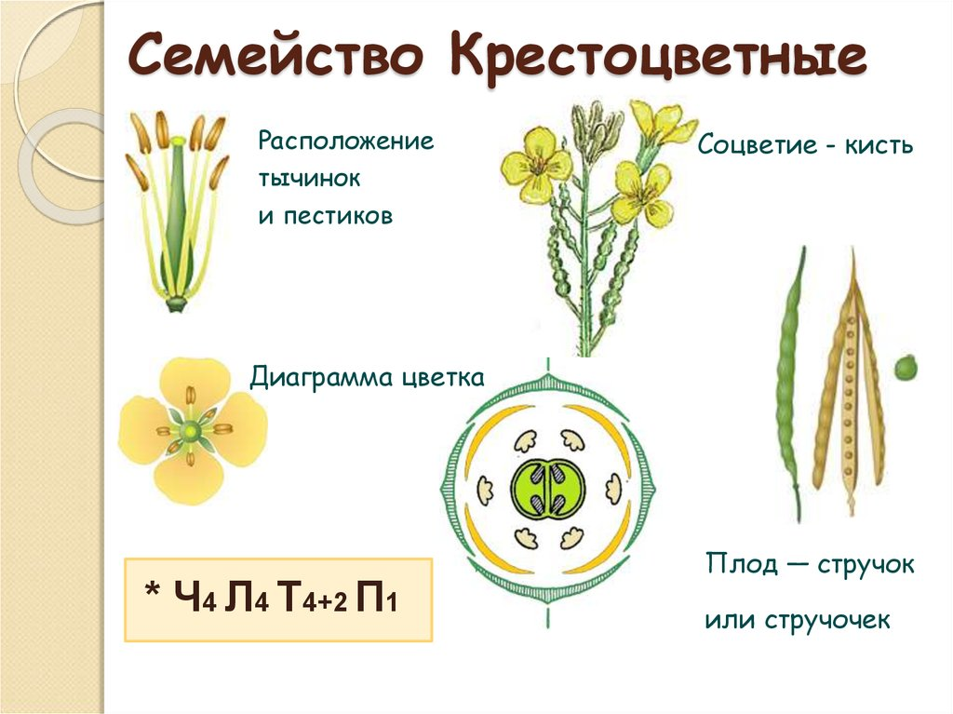

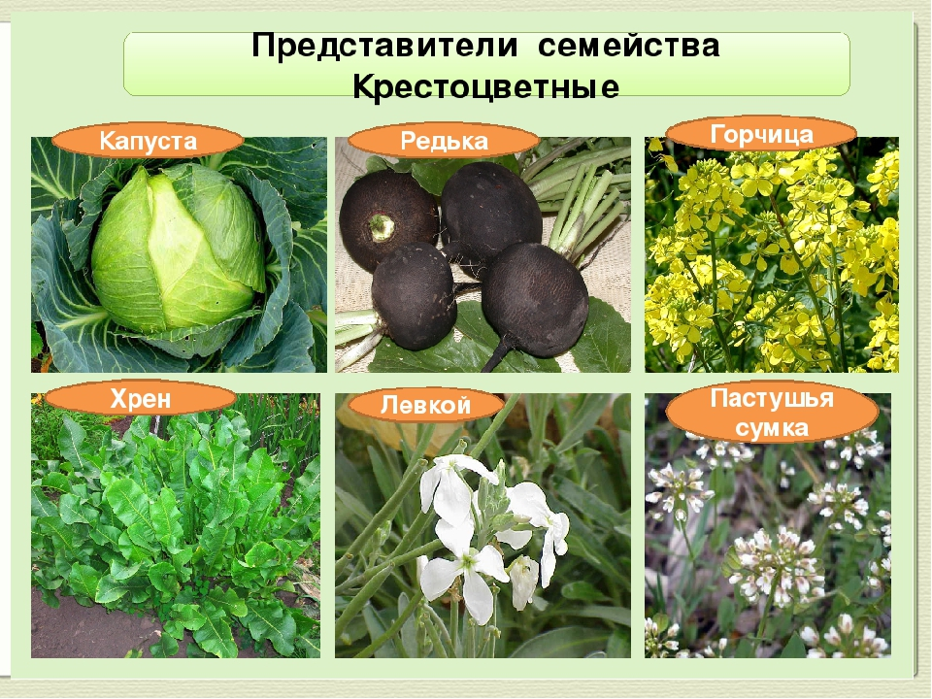Семейство Пасленовые
- Травы, реже полукустарники, кустарники.
- Венчик сростнолепестный, трубчатый. Цветки могут быть правильные и неправильные.
- *Ч(5)Л(5)Т5П1
- Соцветие - кисть.
- Плод - ягода или коробочка.
- Насекомоопыляемые, иногда (картофель) самоопыляю¬щиеся.
Представители: паслен черный, табак, картофель, баклажан, томат, пе¬рец, дурман, белена.
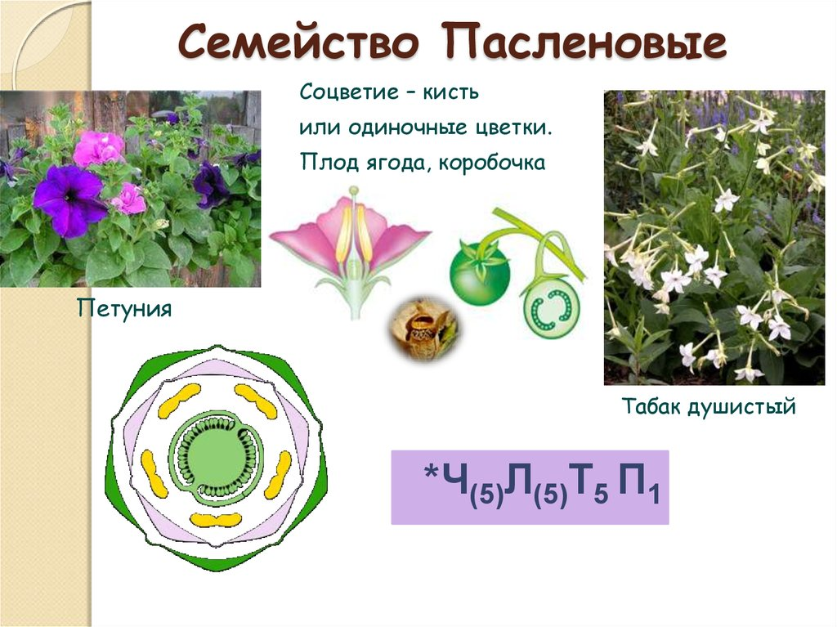

Семейство Розоцветные
- Деревья, кустарники, полукустарники и травы.
- Цветки правильные, обоеполые. Околоцветник двойной. Цветоложе часто разрастается, срастается с основаниями ча¬шелистиков, тычинок, лепестков.
- *Ч5Л5Т?П? или *Ч5Л5Т?П1
- Соцветие - кисть, щиток, зонтик.
- Плоды - костянки, многокостянки, многоорешки, яблоки.
- Насекомоопыляемые.
Представители: яблоня, груша, слива, малина, черемуха, кровохлебка, лап¬чатка, рябина, клубника.

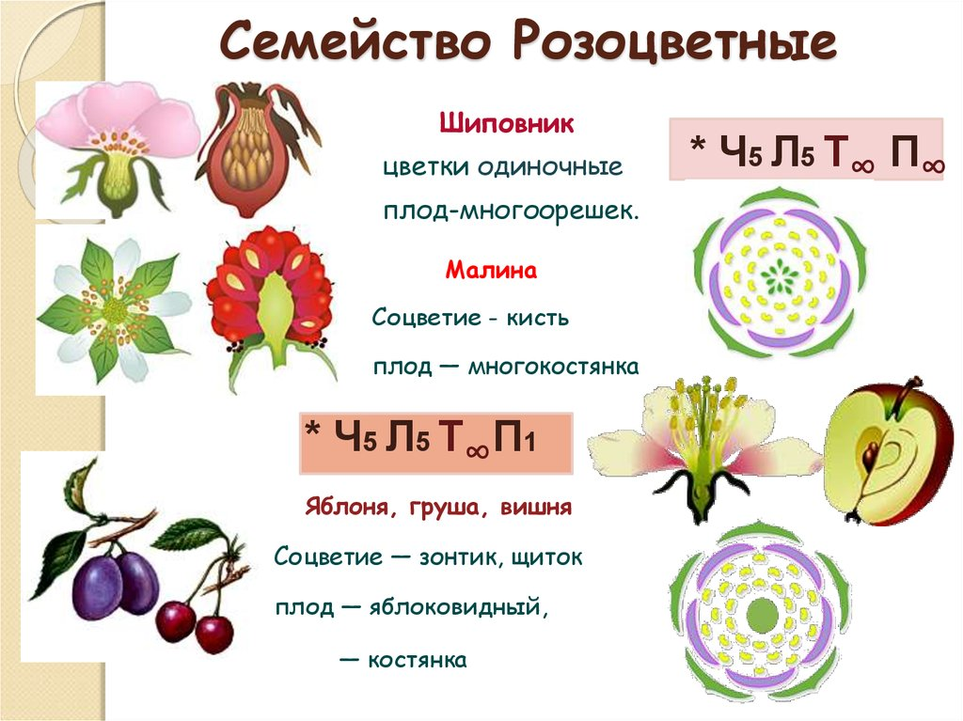Семейство Сложноцветные
- Однолетние и многолетние травы. В тропиках - лианы, кустарники, деревья.
- Различают три типа цветков, составляющих корзинки -трубчатые, язычковые, воронковидные.
- *Л(5)Т(5)П1 ИЛИ ^Л(5)Т(5)П или ^Л(5)
- Соцветие - корзинка. В большинстве случаев корзинки - составная часть сложных соцветий - сложных метелок, щитков.
- Плод - семянка.
- В основном насекомоопыляемые.
Представители: подсолнечник, цикорий, полынь, ромашка, василек, тыся¬челистник.

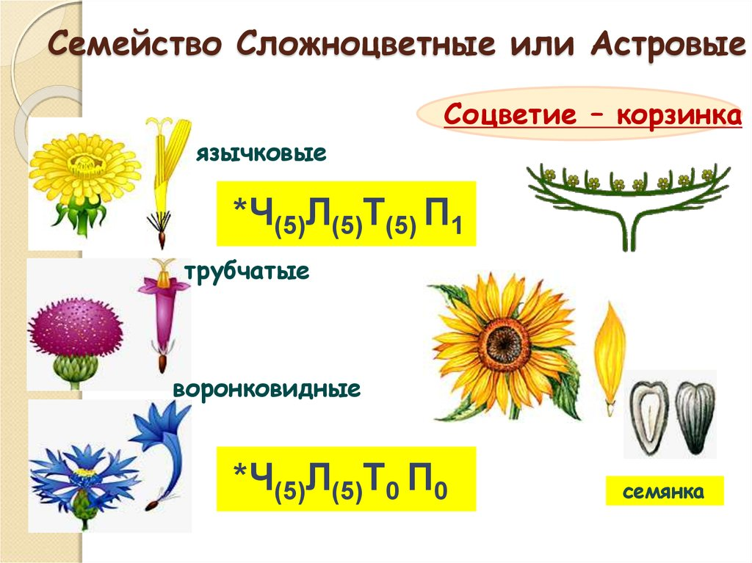Семейство Бобовые
- Травянистые многолетние и однолетние, деревья, кустарники, полукустарники.
- Венчик имеет парус, весла и лодочку.
- ^Ч(5)Л1,(2),2 T(9)+1П1
- Соцветие - кисть, метелка, головка.
- Плод - боб.
- Насекомоопыляемые, есть самоопыляющиеся.
- На корнях большинства бобовых имеются бактериальные клубеньки.
Представители: люцерна, клевер, соя, горох, бобы, посевной горошек.

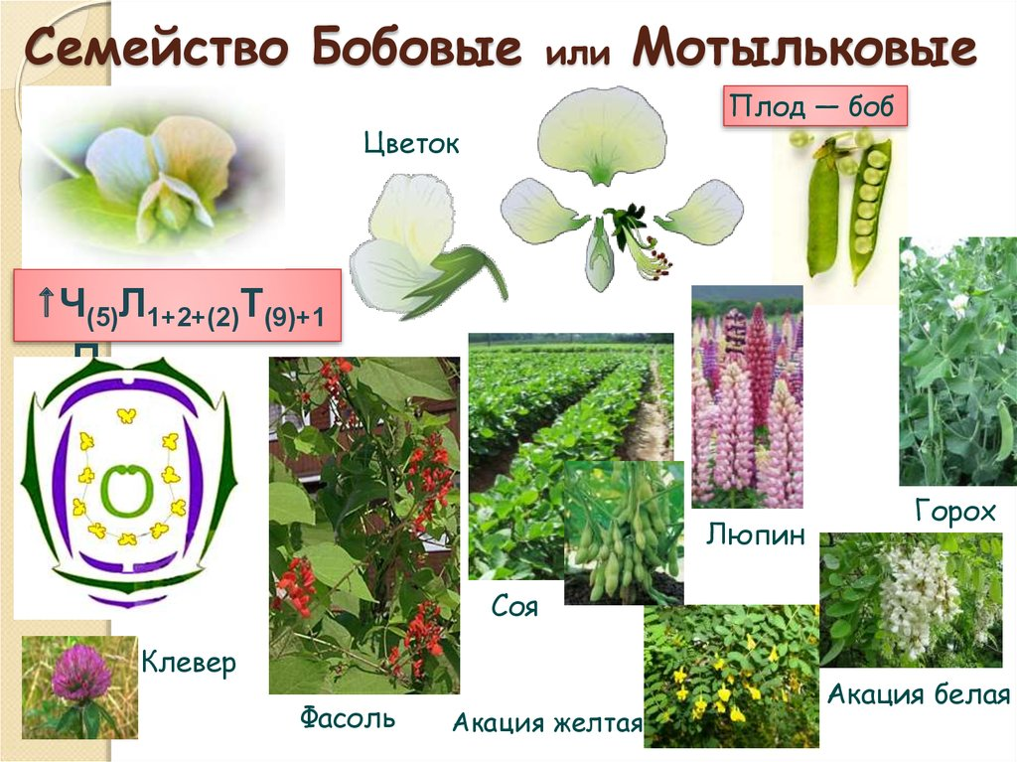Семейство Злаковые
- Травы
- Цветки обоеполые, реже раздельнополые. Околоцветник состоит из двух цветочных чешуи и двух пленок - лодикул.
- ^О3ТзП1
- Соцветие - метелка, сложный колос.
- Плод - зерновка.
- Большинство - ветроопыляемые.
- Стебель всех злаков - соломина.
Представители: рис, кукуруза, пшеница, ячмень, тимофеевка, лисохвост, бамбук.
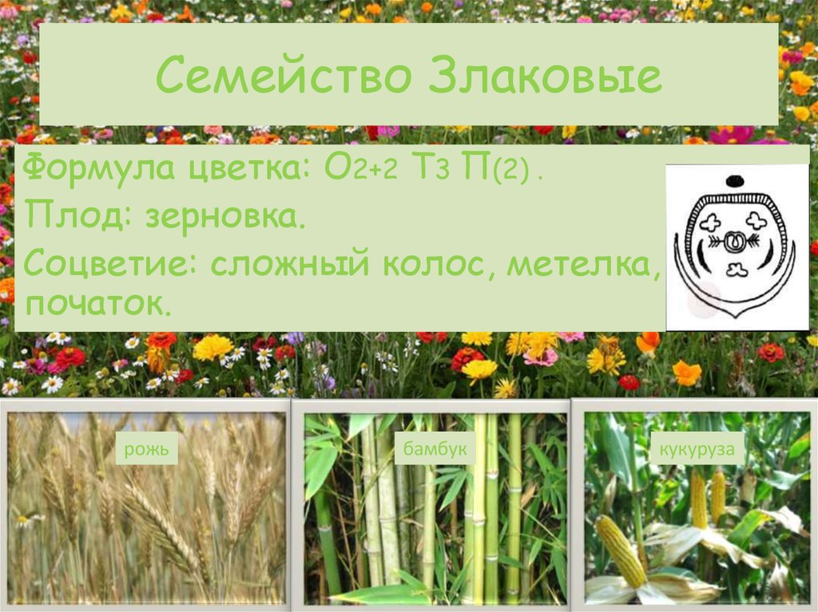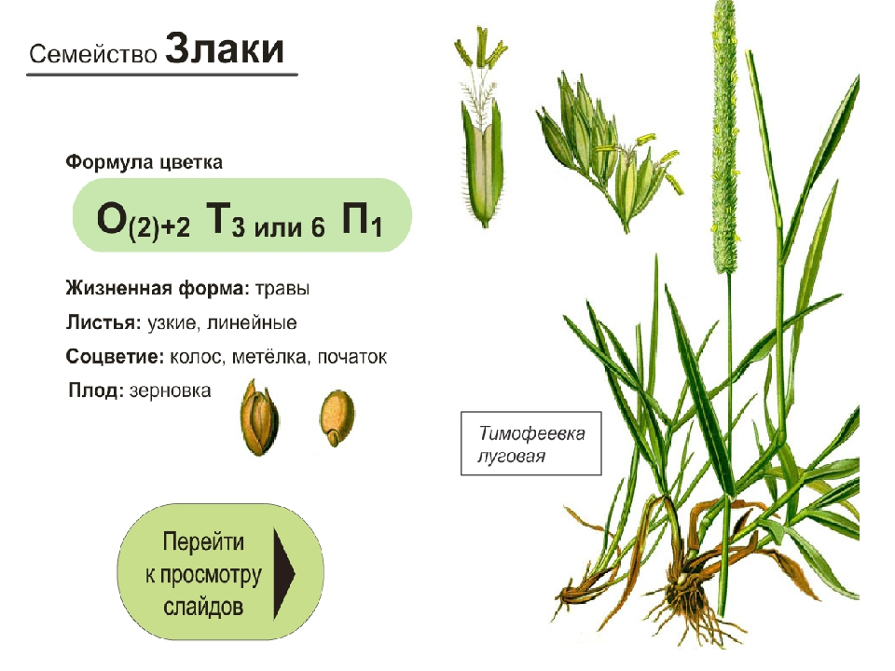

Семейство Лилейные
- Многолетние травянистые луковичные или корневищные растения.
- Околоцветник простой, сросшийся или раздельнолепестный
- *Л3+3Т6П1
- Соцветие – кисть, зонтик
- Плод - коробочка или ягода
- Насекомоопыляемые.
Представители: ландыш, лук, чеснок, спаржа, тюльпан, лилия, гиацинт.
Новые понятия и термины: Однодольные и Двудольные растения, семейства Крестоцветные, Пасленовые, Розоцветные, Сложноцветные, Бобовые, Злаки, Лилейные; трубчатые, язычковые и воронковидные цветки, стебель - соломина, цветочные чешуи, пленки.
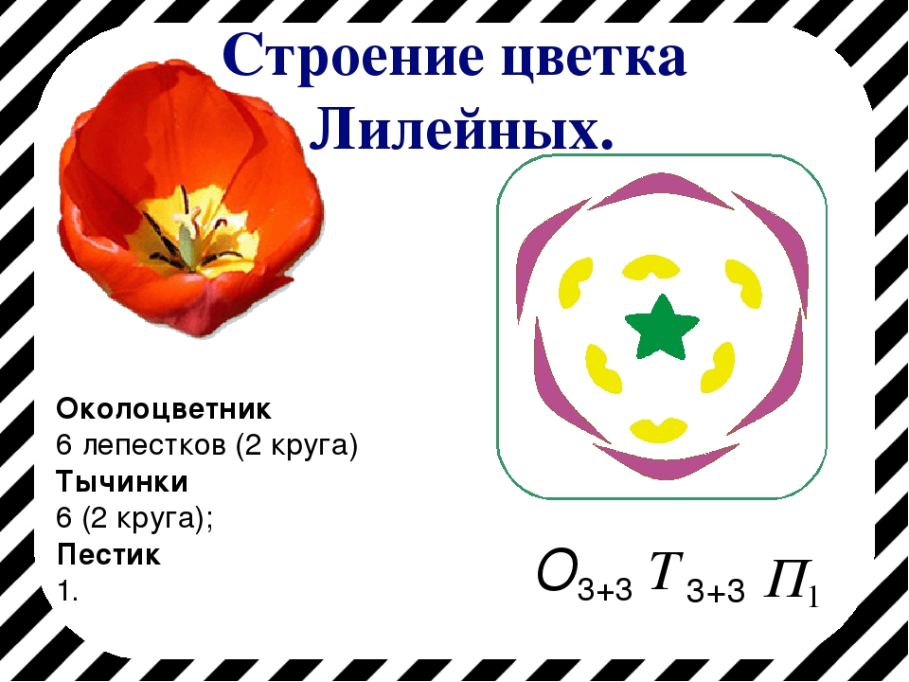

Вопросы на закрепление
- Какие признаки характерны для растений класса Двудольные?
- Какие признаки характерны для растений класса Одно¬дольные?
- Дайте краткую характеристику основным семействам Двудольных растений.
- Охарактеризуйте основные семейства класса Однодольные.

